
T.C.
KALECİK KAYMAKAMLIĞI
Kalecik Mesleki ve Teknik Anadolu Lisesi
2019-2023
Stratejik Planı

2019
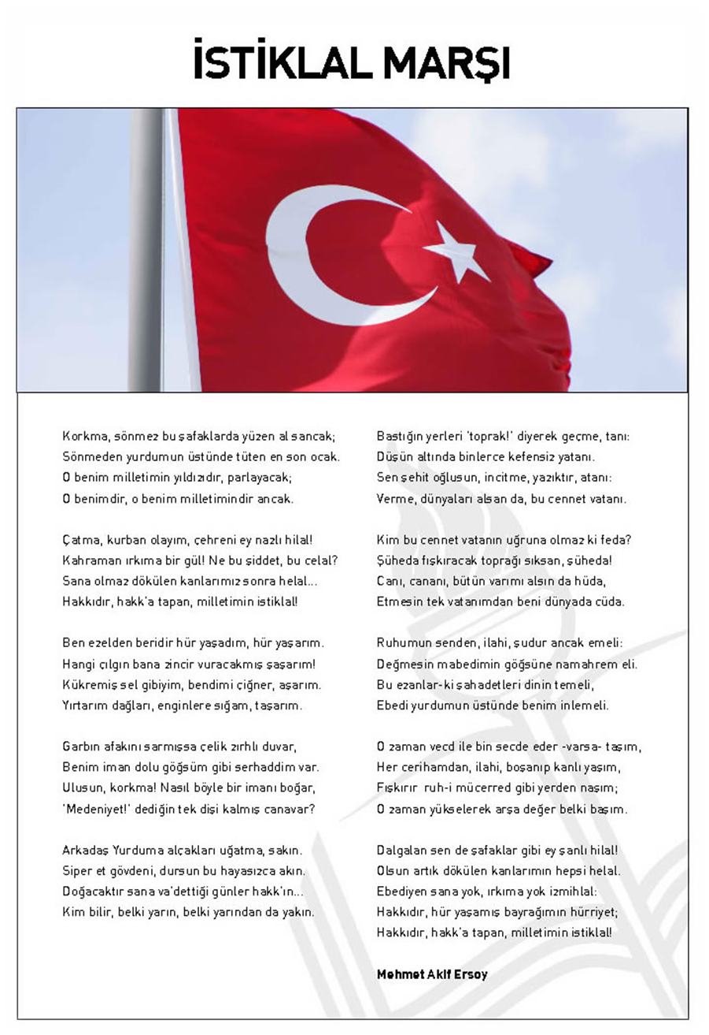

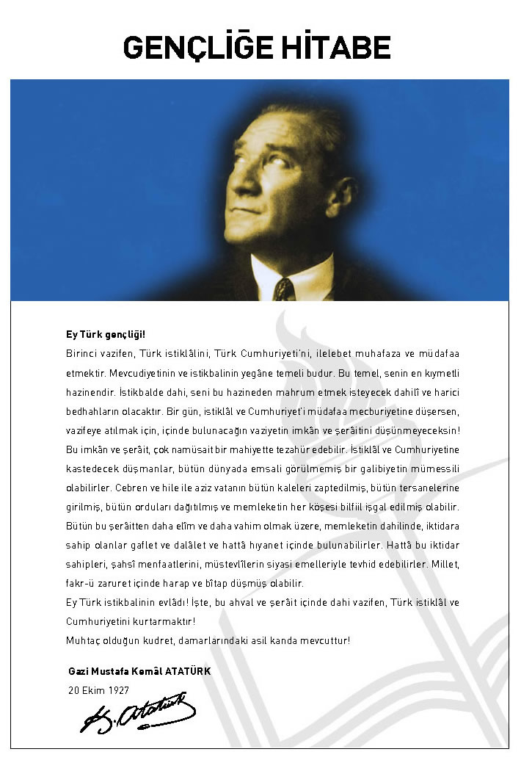

2019-2023 STRATEJİK PLAN

HAZIRLAMA KOMİSYONU

İlhami BAŞAL
(Okul Müdürü)

Selen KUTOĞLU
(Müdür Yardımcısı)

Ayşenur DENİZ
(Rehber Öğretmen)

Cevher ADIGÜZEL
(Öğretmen )

Tarık KÜRKÇÜ
(Öğretmen)

Kalecik-2019

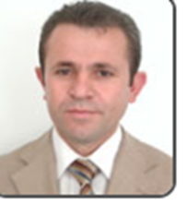SUNUŞ

Geçmişten günümüze gelirken var olan yaratıcılığın getirdiği teknolojik ve sosyal anlamda gelişmişliğin ulaştığı hız, artık kaçınılmazları da önümüze sererek kendini göstermektedir. Güçlü ekonomik ve sosyal yapı, güçlü bir ülke olmanın ve tüm değişikliklerde dimdik ayakta durabilmenin kaçınılmazlığı da oldukça büyük önem taşımaktadır. Gelişen ve sürekliliği izlenebilen, bilgi ve planlama temellerine dayanan güçlü bir yaşam standardı ve ekonomik yapı; stratejik amaçlar, hedefler ve planlanmış zaman diliminde gerçekleşecek uygulama faaliyetleri ile (STRATEJİK PLAN) oluşabilmektedir.
Okulumuz, daha iyi bir eğitim seviyesine ulaşmak düşüncesiyle Sürekli yenilenmeyi ve kalite kültürünü kendisine ilke edinmeyi amaçlamaktadır. Kalite kültürü oluşturmak için eğitim ve öğretim başta olmak üzere insan kaynakları ve kurumsallaşma, sosyal faaliyetler, alt yapı, toplumla ilişkiler ve kurumlar arası ilişkileri kapsayan 2019-2023 stratejik planı hazırlanmıştır.
Mesleki ve Teknik Anadolu Lisesi Stratejik Planı -2019-2023’de belirtilen amaç ve hedeflere ulaşmamızın Okulumuzun gelişme ve kurumsallaşma süreçlerine önemli katkılar sağlayacağına inanmaktayız.
Planın hazırlanmasında emeği geçen arkadaşlarıma ve uygulanmasında yardımı olacak tüm kurum ve kuruluşlara öğretmen, öğrenci ve velilerimize teşekkür ederim.

İlhami BAŞAL
Okul Müdürü

SUNUŞ
Stratejik Planlama bir kurumda görev alan her kademedeki kişinin katılımını ve kurum yöneticisinin tam desteğini içeren sonuç almaya yönelik çabaların bütününü teşkil eder. Bu anlamda paydaşların ihtiyaç ve beklentileri, paydaşlar ve politika yapıcıların kurumun misyonu, hedefleri ve performans ölçümünün belirlenmesinde aktif rol oynamasını ifade eder. Bir stratejik plan aşağıda yer alan beş temel soruya verilen yanıtların yer aldığı bir rehber niteliği taşır. Stratejik planlama kalite yönetiminin söz konusu olduğu bir ortamda maksimum performans verir. İdeal koşullarda stratejik planlama kalite anlayışlarıyla bütünsel hale getirilir; bununla birlikte stratejik planlama kalite anlayışları ve çabalarını ortaya koymanın bir aracı olarak da başarılı bir şekilde işleyebilir.
Kalite yönetimi paydaş tatminine önem veren bir yaklaşımdır ve süreçlerin, ürünlerin hizmetlerin ve kurumsal kültürün geliştirilmesinde tüm kurum mensuplarının katılımı üzerine temellenmiştir.
Yukarıda anlatılan bilgiler doğrultusunda, Yönetim ve kurum çalışma grubunun tam desteğinde hazırlanmış planlama sürecinde başarılı bir çalışma yürütülmüştür.

Selen KUTOĞLU
Müdür Yardımcısı

İÇİNDEKİLER | Sayfa No
Okul Müdürü Sunuş | 5
Müdür Yardımcısı Sunuş | 6
İçindekiler | 7
Kısaltmalar | 8
Tablolar Listesi | 9
Şekiller Listesi | 10
Ekler Listesi | 10
I. BÖLÜM: STRATEJİK PLANLAMA SÜRECİ | 11
GİRİŞ | 12
1. STRATEJİK PLAN HAZIRLIK SÜRECİ | 13
II. BÖLÜM: DURUM ANALİZİ | 16
2.1. Tarihi Gelişim | 17
2.2. Yasal Yükümlülük | 18
2.2.1. Yasal Yükümlülük ve Mevzuat Analizi | 18
2.2.2. Faaliyet Alanları ile Ürün ve Hizmetler | 21
2.3 Paydaş Analizi | 29
2.4. Kurum İçi Analiz | 30
2.4.1. Kuruluşun Yapısı | 30
2.4.2. Görev Tanımları | 31
2.4.3. Kurul ve Komisyonlar | 32
2.4.4. İnsan Kaynakları | 33
2.4.5. Eğitim Öğretim İstatistikleri | 36
2.4.6. Teknolojik Altyapı | 36
2.4.7. Fiziki Altyapı | 40
2.4.8. Mali Kaynaklar | 41
2.5 Kurum Dışı Analiz | 42
Üst Politika Belgeleri ve Diğer Politika Belgeleri | 43
2.6. GZFT Analizi | 43
Stratejik Plan Mimarisi | 49
III.BÖLÜM: GELECEĞE YÖNELİM | 51
Misyon,Vizyon,Temel Değerler | 52
STRATEJİK PLAN GENEL TABLOSU-Tema,Amaç ve hedefler | 54
IV.BÖLÜM : STRATEJİK PLAN MALİYETLENDİRME GENEL TABLOSU | 61
V.BÖLÜM: İZLEME VE DEĞERLENDİRME | 63
EK 1 PAYDAŞ ANALİZİ | 68
EK 2 KURUL KOMİSYON EKİP LİSTESİ | 71
EK 3 KURUM MALİYETLENDİRME | 74

KISALTMALAR | AÇIKLAMA
AB | Avrupa Birliği
ARGE | Araştırma Geliştirme
BT | Bilişim Teknolojileri
FATİH | Fırsatları Artırma ve Teknolojiyi İyileştirme Hareketi
GZFT | Güçlü-Zayıf-Fırsat-Tehdit
İHL | İmam Hatip Lisesi
LYS | Lisans Yerleştirme Sınavı
MEB | Milli Eğitim Bakanlığı
MEBBİS | Milli Eğitim Bakanlığı Bilişim Sistemleri
MEM | Milli Eğitim Müdürlüğü
MTE | Mesleki Teknik Eğitim
ÖSYM | Ölçme, Seçme ve Yerleştirme Merkezi
PESTLE | Politik, Ekonomik, Sosyal, Teknolojik,Legal (Hukuk), Ekolojik
PG | Performans Göstergesi
SAM | Stratejik Amaç
SBS | Seviye Belirleme Sınavı
SH | Stratejik Hedef
SP | Stratejik Plan
SYDV | Sosyal Yardımlaşma ve Dayanışma Vakfı
SWOT | Strengths, Weaknesses, Opportunities, Threats
TEOG | Temel Eğitimden Ortaöğretime Geçiş
TÜBİTAK | Türkiye Bilimsel ve Teknolojik Araştırma Kurumu
VHKİ | Veri Hazırlama Kontrol İşletmeni
YGS | Yükseköğretime Geçiş Sınavı
EKYS | Eğitimde Kalite Yönetim Sistemi
OGYE | Okul Gelişim ve Yönetim Ekibi

TABLOLAR LİSTESİ | Sayfa No
Tablo-1: Kalecik Mesleki ve Teknik Anadolu Lisesi Müdürlüğü Stratejik Plan Üst Kurulu | 14
Tablo-2: Kalecik Mesleki ve Teknik Anadolu Lisesi Müdürlüğü Stratejik Plan Çalışma Ekibi | 14
Tablo-3: Kalecik Mesleki ve Teknik Anadolu Lisesi Müdürlüğü Stratejik Plan İzleme ve Değ.Ekibi | 15
Tablo-4: Kalecik Mesleki ve Teknik Anadolu Lisesi Müdürlüğü Personel Durumu | 33
Tablo-5: Personelin Eğitim Durumu | 33
Tablo-6: Yöneticilerin Mezuniyet Durumu | 34
Tablo-7: Yönetici Durumu | 34
Tablo-8: Norm Durumu | 34
Tablo-9: Okul ve Kurum Yöneticileri Yaş Profili | 35
Tablo-10: Öğrencilere İlişkin Bilgiler | 36
Tablo-11: Şube ve Öğrenci Sayıları | 36
Tablo-12: Yıllara Göre Öğrenci Sayıları | 36
Tablo-13: 2019-2020 Eğitim Öğretim Yılı Öğrenci Sayıları | 37
Tablo-14: Eğitim- Öğretim Yıllarına Göre Mezun Olan Öğrenci Oranı | 37
Tablo-15: Başarısızlık Nedeni İle Sınıf Tekrarı Yapan Öğrenci Sayısı | 37
Tablo-16: Devamsızlık Nedeni İle Sınıf Tekrarı Yapan Öğrenci Sayısı | 38
Tablo-17: Ödül ve Cezalar | 38
Tablo-18: Öğrencilerin Üniversite Sınavı Başarılarına İlişkin Bilgiler | 38
Tablo-19: Teknolojik Alt Yapı Durumu | 39
Tablo-20: FATİH Projesi Kapsamında İstatistik Bilgiler | 40
Tablo-21: Fiziki Altyapı | 40
Tablo-22: Kalecik Mesleki ve Teknik Anadolu Lisesi Müdürlüğü Finansman Kaynakları | 41
Tablo-23: Kalecik Mesleki ve Teknik Anadolu Lisesi Müdürlüğünün Yıllara Göre Bütçe Uygulama Sonuçları | 42
Tablo :24: Kalecik MTAL Lisesi 2019-2023 Stratejik Planı Tahmini Maliyet Dağılımı | 60
Tablo-25 : Kalecik MTAL 2019-2023 Stratejik Planı İzleme ve Değerlendirme Süreci | 67
Tablo-26:Kütüphane Kaynakları Tespit Komisyonu | 71
Tablo-27: Öğrenci Davranışları Değerlendirme Kurulu | 71
Tablo-28: Stratejik Planlama Çalışma ve Koordinasyon Ekibi Yöneltme Öneri Ekibi | 71
Tablo-29: Okul Gelişim ve Yönetim Ekibi | 72
Tablo-30: Sınıf/Şube Rehber Öğretmenliği | 72
Tablo-31: Kooperatif Denetleme Komisyonu | 72
Tablo-32: Satın Alma Komisyonu | 72
Tablo-33: Dergi Yayın Ekibi | 72
Tablo-34: Muayene ve Kabul Komisyonu | 72
Tablo-35: Okul Risk Takip Kurulu (RİTA) | 72
Tablo-36: Web Sayfası Ekibi | 73
Tablo-37: Dilek Kutusu İzleme ve Değerlendirme Komisyonu | 73
Tablo-38: Okul Aile Birliği Yönetim Kurulu | 73

ŞEKİLLER LİSTESİ | Sayfa No
Şekil-1: Kalecik Mesleki ve Teknik Anadolu Lisesi Müdürlüğü Organizasyon Şeması. | 30
Şekil-2: Kalecik Mesleki ve Teknik Anadolu Lisesi Müdürlüğü GZFT (SWOT) Analizi | 44
Şekil-3: Kalecik Mesleki ve Teknik Anadolu Lisesi Müdürlüğü Gelişim ve Sorun Alanları Analizi | 48

EKLER LİSTESİ | Sayfa No
Ek-1:Paydaş Analizi | 64
Ek-2: Kurul, Komisyon ve Ekip Listesi | 67
Ek-3:Kurum Maliyetlendirme | 70

I.BÖLÜM

STRATEJİK PLANLAMA SÜRECİ

I.BÖLÜM
STRATEJİK PLAN HAZIRLIK SÜRECİ

Okulumuzun Stratejik Planına (2015-2019) Okul Gelişim Yönetim Ekibi(OGYE) tarafından, Okulumuzun toplantı salonunda, çalışma ve yol haritası belirlendikten sonra, taslak oluşturularak başlanmıştır.
Stratejik Planlama Çalışmaları kapsamında Okulumuzda OGYE üyeleri içerisinden “Koordinasyon Ekibi” kurulmuştur. Önceden hazırlanan anket formlarında yer alan sorular katılımcılara yöneltilmiş ve elde edilen veriler birleştirilerek paydaş görüşleri oluşturulmuştur.

GİRİŞ

Bilginin hızla yayıldığı dünyamızda bilginin dağıtıcısı ve yorumlayıcısı olan okullar, hayati bir önem arz etmektedir. Okullar, toplumların kültürel zenginliklerini yaşatması ve çağın gelişmelerine yön vermesi bakımından stratejik öneme sahip örgütlerin başında gelmektedir. Bu nedenle okulların işlevlerini verimli bir şekilde yerine getirmesinde önemli olabilecek faktörlerden biri de okullarda hazırlanan stratejik planlardır.
Son yıllarda stratejik planlar, hızlı değişim ve bunun getirdiği sorunlara çözüm üretme
sürecinde sıklıkla kullanılmaktadır. Stratejik planlamanın eğitime uygulanması çabalarının
geleneksel planlamaya alternatif olarak çıktığı görülmektedir.
Latincede “yol, çizgi” anlamına gelen strateji, Türkçede ise sürdürme, gönderme, götürme,gütme anlamında kullanılmaktadır. Stratejik planlama ise bir örgütün paydaşlarının geleceklerini hayal etme ve bu geleceği başarmak için gereken işlem ve uygulamaları eleştiren bir süreç olarak tanımlanabilir. Strateji, bir başka şekilde örgütün amaç ve hedeflerine nasıl ulaşacağını gösteren kararlar bütünü şeklinde tanımlanmaktadır
Eğitimde stratejik planlama, eğitim sistemi/okul ve çevresi arasındaki ilişkileri çözümleyerek yön ve amaçların belirlenmesi, örgütün yenileştirilerek etkinlik ve eylem planlarının yapılması ve bu doğrultuda eğitimsel kaynakların yeniden sağlanmasıdır.
Özü itibariyle işletme biliminin çatısı altında incelenen ve stratejik yönetim aracı olan
stratejik planlamanın, 5018 sayılı Kamu Mali Yönetimi ve Kontrol Kanunu ile kamu kuruluşlarınca hazırlanması yasal zorunluluk haline gelmiştir.
Yukarıda açıklamaya çalıştığımız tanımlamalardan hareketle okulumuzun vizyon ve misyonu doğrultusunda, mevcut koşullar ve durumlar göz önünde bulundurularak geleceğe ilişkin çizmesi gerektiği yolu belirlemek ve bu uğurda gerçekleştirilen işlemleri ölçülebilir nitelikli hale getirmek amacıyla bu stratejik planı hazırlama gereksinimi ortaya çıkmıştır.
Geleceğe ilişkin idealleri olmayan kurumların fırtınalı bir ortamda yönlerini çabucak kaybedecekleri ve ulaşmak isteyecekleri hedeflerden çok uzaklarda bir yerlerde kendilerini
bulacakları açıktır. Stratejik planlamayla, gelişen ve değişen dünya şartlarında bulunmamız
gereken rotayı çizmiş oluyoruz. Bundan sonraki aşama, hazırlanan stratejik plan doğrultusunda kendimizi geliştirmemiz ve teknoloji sayesinde de gelişen dünyayı takip ederek gerektiğinde küçük değişiklerle hedeflerimizden şaşmadan stratejik planımızı yeniden düzenlememizdir.
Okulumuz, hazırladığı stratejik plan doğrultusunda hareket ederek bazı noktalarda yaptığı değerlendirmelerle okul gelişimine büyük katkı getireceği inancındadır.

Kalecik Mesleki ve Teknik Anadolu Lisesi
Stratejik Plan Koordinasyon Ekibi

Stratejilerin Belirlenmesi;
Koordinasyon ekibi tarafından, tüm iç ve dış paydaşların görüş ve önerileri bilimsel yöntemlerle analiz edilerek planlı bir çalışmayla stratejik plan hazırlanmıştır.
Bu çalışmalarda izlenen adımlar;
1.Okulun var oluş nedeni (görev), ulaşmak istenilen nokta (vizyon) belirlenip okulumuzun tüm paydaşlarının görüşleri ve önerileri alındıktan da vizyona ulaşmak için gerekli olan stratejik amaçlar belirlendi. Stratejik amaçlar;
a. Okul içinde ve faaliyetlerimiz kapsamında iyileştirilmesi, korunması veya önlem alınması gereken alanlarla ilgili olan stratejik amaçlar,
b. Okul içinde ve faaliyetler kapsamında yapılması düşünülen yenilikler ve atılımlarla ilgili olan stratejik amaçlar,
c. Yasalar kapsamında yapmak zorunda olduğumuz faaliyetlere ilişkin stratejik amaçlar olarak da ele alındı.
2. Stratejik amaçların gerçekleştirilebilmesi için hedefler konuldu. Hedefler stratejik amaçla ilgili olarak belirlendi. Hedeflerin spesifik, ölçülebilir, ulaşılabilir, gerçekçi, zaman bağlı, sonuca odaklı, açık ve anlaşılabilir olmasına özen gösterildi.
3. Hedeflere uygun belli bir amaca ve hedefe yönelen, başlı başına bir bütünlük oluşturan, yönetilebilir, maliyetlendirilebilir faaliyetler belirlendi. Her bir faaliyet yazılırken; bu faaliyet “amacımıza ulaştırır mı?” sorgulaması yapıldı.
4. Faaliyetlerin gerçekleştirilebilmesi için sorumlu ekipler ve zaman belirtildi.
5. Faaliyetlerin başarısını ölçmek için performans göstergeleri tanımlandı.
6. Strateji, alt hedefler ve faaliyet/projeler belirlenirken yasalar kapsamında yapmak zorunda olunan faaliyetler, paydaşların önerileri, çalışanların önerileri, önümüzdeki dönemde beklenen değişiklikler ve GZFT (SWOT) çalışması göz önünde bulunduruldu.
7. GZFT çalışmasında ortaya çıkan zayıf yanlar iyileştirilmeye, tehditler bertaraf edilmeye; güçlü yanlar ve fırsatlar değerlendirilerek kurumun faaliyetlerinde fark yaratılmaya çalışıldı; önümüzdeki dönemlerde beklenen değişikliklere göre de önlemler alınmasına özen gösterildi.
8. Strateji, Hedef ve Faaliyetler kesinleştikten sonra her bir faaliyet maliyetlendirilmesi yapıldı.
9. Maliyeti hesaplanan her bir faaliyet için kullanılacak kaynaklar belirtildi.
Kalecik Mesleki ve Teknik Anadolu Lisesi
Stratejik Plan Koordinasyon Ekibi

Tablo :1
KALECİK MTAL MÜDÜRLÜĞÜ STRATEJİK PLAN ÜST KURULU

S.No | Adı Soyadı | Unvanı | Görev Yeri | Üst Kurul Görevi
1 | İlhami BAŞAL | Müdür | KMTAL Okul Müdürlüğü | Başkan
2 | Selen KUTOĞLU | Müdür Yardımcısı | KMTAL Okul Müdürlüğü | Üye
3 | Murat SERT | Öğretmen | KMTAL Okul Müdürlüğü | Üye
4 | Kiraz YOLVEREN | Okul Aile Birliği başkanı | KMTAL Okul Müdürlüğü | Üye
5 | Enver DALKIRAN | Okul Aile Birliği Üyesi | Esnaf | Üye

Tablo :2
KALECİK MTAL MÜDÜRLÜĞÜ STRATEJİK PLAN KOORDİNASYON EKİBİ

S.No | Adı Soyadı | Unvanı | Görev Yeri | Çalışma Ekibi Görevi
1 | Selen KUTOĞLU | Müdür Yardımcısı | KMTAL Okul Müdürlüğü | Başkan
2 | Ayşenur DENİZ | Rehber Öğretmen | KMTAL Okul Müdürlüğü | Üye
3 | Tarık KÜRKÇÜ | Öğretmen | KMTAL Okul Müdürlüğü | Üye
4 | Sezen GEZİCİ | Öğretmen | KMTAL Okul Müdürlüğü | Üye
 | Mehmet YAŞAR | Öğretmen | KMTAL Okul Müdürlüğü | Üye
5 | Cevher ADIGÜZEL | Öğretmen | KMTAL Okul Müdürlüğü | Üye
6 | Kiraz YOLVEREN | Okul Aile Birliği başkanı | KMTAL Okul Müdürlüğü | Üye

KALECİK MTAL MÜDÜRLÜĞÜ STRATEJİK PLAN
İZLEME VE DEĞERLENDİRME EKİBİ

S.No | Adı Soyadı | Unvanı | Görev Yeri | Çalışma Ekibi Görevi
1 | Selen KUTOĞUL | Müdür Yardımcısı | KMTAL Okul Müdürlüğü | Başkan
2 | Meltem TANATAR YILMAZ | Öğretmen | KMTAL Okul Müdürlüğü | Üye
3 | Sezen GEZİCİ | Öğretmen | KMTAL Okul Müdürlüğü | Üye
4 | Cevher ADIGÜZEL | Öğretmen | KMTAL Okul Müdürlüğü | Üye
5 | Mustafa KURT | Öğretmen | KMTAL Okul Müdürlüğü | Üye
6 | Kiraz YOLVEREN | Okul Aile Birliği başkanı | KMTAL Okul Müdürlüğü | Üye
Tablo : 3

II.BÖLÜM

DURUM ANALİZİ

2.1. TARİHİ GELİŞİM

Kalecik Anadolu Sağlık Meslek Lisesi dönemin Sağlık Bakanı Halil Şıvgın “ ın 27.07.1989 tarih ve 2756 sayılı oluru ile Eğitim Öğretime açılmıştır. Lisemiz 4 şubeye 132 yatılı kız öğrenciyi Hemşirelik bölümüne kayıt edilerek sağlık eğitimine başlamıştır. Okulumuzun kurucu müdürü Ertuğrul Çetinkaya 27.07.1989 tarihinde görevine başlamış, kurumun çalışmalarını tamamlayarak 12.06.1990 tarihinde müdürlük görevini Mehmet Çelik”e devretmiştir. 11 yıllık okul yönetiminden sonra görevi Muammer Demir devralmıştır. 23.06.2006 tarihinde müdürlük görevine Hasan Akkaya vekaleten görevlendirilmiştir. 2012 Mart ayında Sağlık Hizmetleri öğretmeni İdris Güler asaleten müdürlüğe atanmış olup, 01.07.2016 tarihinde görevinden ayrılmıştır. Yerine Serdar Güngör vekalet etmiştir. 2017-2018 Eğitim Öğretim yılında müdürlük görevine Mustafa Seğmen atanmış olup, 25.09.2018 tarihinde Kalecik Mehmet Doğan Fen Lisesine Müdür olarak atanan Mustafa Seğmen”in yerine halen vekaleten İlhami BAŞAL görev yapmaktadır. Okulumuzda Sağlık Hizmetleri alanına bağlık olarak Hemşire Yardımcılığı ve Sağlık Bakım Teknisyenliği dalları bulunmaktadır. 8 şubede 206 öğrenci ile Eğitim Öğretime devam edilmektedir.

YASAL YÜKÜMLÜLÜKLER VE MEVZUAT ANALİZİ

Kalecik Mesleki ve Teknik Anadolu Lisesi yasal yetki, görev ve sorumlulukları; başta T.C. Anayasası olmak üzere 1739 sayılı Milli Eğitim Temel Kanunu ve 652 sayılı Milli Eğitim Bakanlığının Teşkilat ve Görevleri Hakkında Kanun Hükmünde Kararname hükümlerine dayanılarak Ortaöğretim Kurumları Yönetmeliği esaslarına göre belirlenmektedir.

B.1. YÖNETİM HİZMETLERİ

- Kanun, tüzük, yönetmelik, yönerge, genelge, plân, program ve amirlerce kendilerine verilen görevleri yapmak,

- Bulunduğu görev alanındaki millî eğitim hizmetlerini incelemek, okulun ihtiyaçlarını tespit ederek kendi yetkisi dâhilinde olanları yapmak, olmayanları yetkili makamlara bildirmek.

B.2. İNSAN KAYNAKLARI HİZMETLERİ
- Okulda görevli personel için personel bilgi defteri ve formlarını tutmak, , mevcut öğretmen sayılarını ve gelecek öğretim yılının öğretmen ve diğer personel ihtiyacını ilgili makamlara bildirmek,
- Öğretmen ve diğer personelin terfi, izin, adaylık, emeklilik gibi özlük haklarına ilişkin işlemleri takip etmek
- Öğretmen ve diğer personelin disiplinle ilgili işlemlerini usulüne göre yapmak,
- Sözleşmeli personelin iş ve işlemlerini yürütmek,
- Emekliye ayrılmaları gerekenlerle, emekliye ayrılmak isteyenlerin işlemlerini yapmak,
- Personelin özlük haklarına ilişkin tahakkuk ve mutemetlik işlerini yürütmek,

B.3. EĞİTİM-ÖĞRETİM HİZMETLERİ

- Kanun, tüzük, yönetmelik, yönerge, program, genelge ve emirlerle tespit edilen eğitim amaçlarının okul ve kurumlarda gerçekleştirilmesini sağlamak,
- Eğitim faaliyetlerinin Atatürk ilke ve inkılâpları doğrultusunda yürütülmesini takip etmek, okul ve kurumlar ile öğrencilerin her türlü bölücü, yıkıcı ve zararlı etkilerden korunmasını sağlayıcı tedbirler almak,
- Öğrencileri ve gençleri kumar, içki, sigara, uyuşturucu maddeler ve yasaklanmış yayınlardan korumak için gerekli tedbirleri almak ve dikkate değer görülen durumları ilgili makamlara bildirmek,
- Görev alanındaki toplum kalkınmasına ilişkin plân ve programların hazırlanmasına ve uygulanmasına katılmak, ilgililerle devamlı iş birliği yapmak,
- Okullarda rehberlik servislerinin kurulmasını, bunların personel, araç, gereç ve benzeri bakımından geliştirilmesini ve bu hizmetlerin mevzuata göre yürütülmesini sağlamak,
- Özel eğitime muhtaç çocukların eğitimi ile ilgili tedbirleri almak,
- Türk dili, Türk tarihi, Türk kültürü ve güzel sanatlar alanındaki çalışmalar ile yakından ilgilenerek, çalışmaların faydalı bir şekilde yürütülmesini sağlamak,
- Danışma ve benzeri kurulların mevzuata uygun olarak çalışmasını sağlamak,
- Öğrenci disiplin durumunu takip etmek, disiplinsizliği önleyici tedbirler almak, öğrenci üst disiplin kurulu hizmetlerini yürütmek,
- Okul ve kurumlarda eğitim programlarının uygulanması sırasında görülen aksaklıkları tespit etmek, düzeltilmesi için ilgili makamlara rapor sunmak,
- Gençlerin ve öğrencilerin, serbest zamanlarını sosyal, kültürel, sportif, izcilik, halk oyunları ve benzeri amatör faaliyet alanlarında değerlendirmelerine yönelik çalışma ve hizmetleri yürütmek,
- Basında yer alan eğitim ve öğretimle ilgili yerel haberleri değerlendirerek gereğini yerine getirmek,
- Okul-aile birliklerinin usulüne uygun olarak çalışmalarını sağlamak

B.4. BÜTÇE-YATIRIM HİZMETLERİ

- Okula gerekli ödeneğin sağlanması için ilgili makamlara teklifte bulunmak,
- Genel bütçeden, Okulumuza ayrılan ödeneklerin mevzuata uygun olarak harcamasını ve sarf işlemlerini yapmak,
- Diğer her türlü parasal işler ve öğrencilerin burs vb. iş ve işlemlerini yapmak.

B.5. ARAŞTIRMA-PLANLAMA- İSTATİSTİK HİZMETLERİ
- Kontenjan belirleme işlemlerini takip etmek,
- Her türlü istatistikî bilginin toplanmasını, değerlendirilmesini sağlamak ve bunlarla ilgili formları hazırlamak ve geliştirmek,
- Okuldaki öğrencilerin başarı, disiplin ve benzeri durumlarını takip etmek ve değerlendirmek,
- Hizmetlerin çabuk ve verimli yürütülmesini sağlamak için araştırma ve plânlama yapmak.

B.6. TEFTİŞ-REHBERLİK-SORUŞTURMA HİZMETLERİ

- Öğretmen ve diğer personelin hizmet içi eğitimi için gerekli programları hazırlamak veya uygulanmasını sağlamak,

B.7. SİVİL SAVUNMA HİZMETLERİ

- Okul için sivil savunma ile ilgili plân ve programları düzenlemek, gerekli tespitleri yapmak ve tedbirleri almak,
- Sivil savunma teşkilâtı ile koordinasyon sağlamak ve hizmetin aksamadan yürütülmesini temin etmek.

- FAALİYET ALANLARI İLE ÜRÜN VE HİZMETLER

A. FAALİYET: OKUL YÖNETİM HİZMETLERİ
A.1. FAALİYET: YÖNETİM HİZMETLERİNİ YÜRÜTME
A.1.1. Alt Faaliyet: Yönetim Hizmetlerini Yapma
Faaliyet Basamakları
A.1.1.1. Beklenmedik olaylara müdahale etme,
A.1.1.2. İş ve işlemleri mevzuatlarına uygun yürütme,
A.1.1.3. Kılık-kıyafet yönetmeliğine uyma ve uyulmasını sağlama,
A.1.1.4. Kişisel mesleki gelişimini sağlama,
A.1.1.5. Üstlerini yaptığı işle ilgili bilgilendirme
A.1.1.6. Görev dağılımı yapmadır.
A.1.2. Alt Faaliyet Kurumu Temsil Etme
Faaliyet Basamakları
A.1.2.1 Okula gelen ilgilileri bilgilendirme,
A.1.2.2 Kurumlar arası işbirliği için nezaket ziyaretlerinde bulunma,
A.1.2.3 Müdür adına toplantı ve törenlere katılma,
A.1.2.4 Müdüre vekâlet etme,
A.1.2.5 Protokol kurallarını uygulama,
A.1.2.6 Kurul ve komisyonlara katılmadır.
1.3. Alt Faaliyet Kurum Kültürü Oluşturma ve Geliştirmeye Yönelik Çalışmalar Yapılmasını Sağlama
Faaliyet Basamakları
A.1.3.1 Bilginin paylaşılmasını sağlama,
A.1.3.2 Çalışanlara rehberlik etme,
A.1.3.3 Sınıflara, toplantı odalarına ve bürolara rehberlik amaçlı ziyaretlerde bulunma,
A.1.3.4 Periyodik toplantılar yapma,
A.1.3.5 Çalışanları karar sürecine ortak etme,
A.1.3.6 Personelini ziyaret ederek motive etme,
A.1.3.7 Personelin ve kendisinin gelişimini sağlama,
A.1.3.8 Tüm iş ve işlemleri EKYS anlayışıyla yürütmedir.
A.1.4. Alt Faaliyet Basın: Yayın ve Halkla İlişkiler
Faaliyet Basamakları
A.1.4.1 Eğitimle ilgili yerel ve genel haberleri takip etme,
A.1.4.2 Basın ve halkla ilişkiler işlemlerini yürütme,
A.1.4.3 Bilgi edinme başvurularını cevaplandırma,
A.1.4.4 Web sitesinin güncellenmesini sağlama,
A.1.4.5 Medyanın izin taleplerini değerlendirme,
A.1.4.6 Okulda yapılan çalışmaları kamuoyuyla paylaşmadır.
A.1.5. Alt Faaliyet: Elektronik Ortamdaki İşlemlerin Zamanında Yapılmasını Sağlama
Faaliyet Basamakları
A.1.5.1 MEBBİS ve E-Okul ile ilgili işlemlerin yürütülmesini takip etme,
A.1.5.2 Okulun elektronik haberleşme işlemlerini takip etmedir.
30
A.1.6. Alt Faaliyet: İdari ve Büro İşlemlerinin Yürütülmesini Sağlama
Faaliyet Basamakları
A.1.6.1 Bilgi notu hazırlama,
A.1.6.2 Büro çalışanlarının yerleşimini sağlama,
A.1.6.3 Resmi yazışmaların kurallarına uygun yürütülmesini sağlama,
A.1.6.4 Gelen-giden evrak işlemlerini yürütme,
A.1.6.5 Arşiv işlemlerini yürütme,
A.1.6.6 Mesai saatlerini uygulama,
A.1.6.7 Zamanlı işleri takip etme,
A.1.6.8 Türk Bayrağının, Mevzuatı'na göre muhafaza edilmesini sağlamadır.
B. FAALİYET ALANI: STRATEJİ GELİŞTİRME
B.1. FAALİYET: STRATEJİ GELİŞTİRME İŞ VE İŞLEMLERİNİ YÜRÜTME
B.1.1. Alt Faaliyet Stratejik Planlama Çalışmalarını Yürütme
Faaliyet Basamakları
B.1.1.1 Okulun stratejik planının hazırlanmasını sağlama,
B.1.1.2 Stratejik planının uygulanmasını takip etmektir.
B.1.2 Alt Faaliyet: Araştırma Geliştirme Çalışmalarını Yürütme
Faaliyet Basamakları
B.1.2.1 AR-GE birimini kurma,
B.1.2.2 AR-GE biriminin etkin çalışmasını sağlama,
B.1.2.3 Kurumsal projeleri takip etme,
B.1.2.4 Zümrelerde ya da birimlerde yapılmak istenilen araştırma taleplerini değerlendirme,
B.1.2.5 EKYS sürecini yürütme,
B.1.2.6 Zümrelerde ya da birimlerde uygulanan proje raporlarını değerlendirme,
B.1.2.7 İyi örneklerin değerlendirilerek yaygınlaştırılması için projelendirme,
B.1.2.8 AR-GE, Proje, EKYS ve OGYE konularında bilgilendirme çalışmaları yürütme,
B.1.2.9 Bölüm ve birimler arasındaki koordinasyonu sağlama,
B.1.2.10 Eğitim Çalışmalarındaki projeleri yürütmedir.
B.1.3. Alt Faaliyet: İstatistik
Faaliyet Basamakları
B.1.3.1 İstatistikî bilgilerin toplanmasını sağlama,
B.1.3.2 İstatistikî bilgileri analiz ederek değerlendirme,
B.1.3.3 Brifing dosyasını hazırlatmak ve güncel tutulmasını sağlama,
B.1.3.4 Birimlerle istatistikî bilgilerin paylaşılmasını sağlamadır.
C. FAALİYET ALANI: EĞİTİM ÖĞRETİM HİZMETLERİNİN YÖNETİMİ
C.1. FAALİYET: EĞİTİM-ÖĞRETİM İŞLERİNİ YAPMA
C.1.1. Alt Faaliyet: Eğitim Faaliyetlerini Yürütme
Faaliyet Basamakları
C.1.1.1 Okuldaki eğitimin düzenli yürütülmesini sağlama,
C.1.1.2 Ders dışı eğitim çalışmalarının yapılmasını sağlama,
C.1.1.3 Okuma alışkanlığının geliştirilmesi ve yaygınlaştırılması için tedbirler alma,
31
C.1.1.4 İlçe Milli Eğitim Müdürlüğünden gelen sağlık, beslenme, çevre, trafik vb. hizmetlerle ilgili
eğitici programları uygulama,
C.1.1.5 Öğrencilerin öz güvenini, başarılarını, topluma değer katma ve üretme becerilerini geliştirici
çalışmalar yapma,
C.1.1.6 Öğrencilerin zararlı alışkanlardan uzak tutulması için tedbirler alma,
C.1.1.7 Okulun zaman çizelgesini hazırlama,
C.1.1.8 Öğrencileri tehdit ve tehlikelere karşı koruyucu, bilinçlendirici çalışmalar yapmadır.
C.1.2. Alt Faaliyet: Öğretim İşlerini Yürütme
Faaliyet Basamakları
C.1.2.1 Program geliştirme çalışmalarına katkı sağlama,
C.1.2.2 Öğrenci başarısını artırmaya yönelik çalışmalar yapma,
C.1.2.3 Okuldaki öğretim ortamlarının etkin kullanımının takibini yapma,
C.1.2.4 Öğretim tekniklerindeki gelişmeleri takip ederek öğrenci-veli ve öğretmenleri bilgilendirme,
C.1.2.5 Ölçme ve değerlendirme tekniklerindeki gelişmeleri takip ederek paydaşları bilgilendirme,
C.1.2.6 Hazırlanan programların yaygınlaştırılmasını sağlama,
C.1.2.7 Zümre toplantıları ile ilgili işlemleri yürütmedir.
C.1.3. Alt Faaliyet: Kültürel Faaliyetleri Yürütme
Faaliyet Basamakları
C.1.3.1 Bilimsel, sosyal ve kültürel faaliyetleri yürütme,
C.1.3.2 Okuma alışkanlığını artırmaya yönelik çalışmalar yapma,
C.1.3.3 Öğrencilerin çevre duyarlılığını artırıcı faaliyetlerin düzenlenmesini sağlama,
C.1.3.4 Yerel, ulusal, uluslararası yarışmalara katılma,
C.1.3.5 Tüm çalışanlara ve öğrencilere tasarruf bilinci kazandırma,
C.1.3.6 Belirli gün ve haftalarla ilgili çalışma yapma,
C.1.3.7 Bilim şenlikleri düzenleme,
C.1.3.8 Gezilerle ilgili işlemleri yürütme,
C.1.3.9 Kültürel yarışmalarla ilgili işlemleri yürütme,
C.1.3.10 Tören programı hazırlama ve uygulama,
C.1.3.11 Eser inceleme iş ve işlemlerini yürütme,
C.1.3.12 Okul kütüphanesinin zenginleştirilmesini teşvik etme,
C.1.3.14 Panel ve konferanslar planlama,
C.1.3.15 Türkçenin doğru kullanımına yönelik faaliyetlerin yapılmasını sağlama,
C.1.3.16 Tarih bilincini oluşturmaya yönelik çalışmalar yapılmasını sağlama,
C.1.3.17 Atatürk sevgisini kazandırmaya yönelik faaliyetler yapılmasını sağlama,
C.1.3.18 Türk kültürünün yaygınlaştırılması için gerekli tedbirleri almadır.
C.1.4. Alt Faaliyet: Beden Eğitimi - Spor - İzcilik İşlemlerini Yürütme
Faaliyet Basamakları
C.1.4.1 Çeşitli spor branşlarına yönelik çalışmalar, kurslar düzenleme,
C.1.4.2 Sosyal-sportif çalışmalara katılma,
C.1.4.3 Millî bayram ve mahallî günlerle ilgili törenlere katılma,
C.1.4.4 Halk oyunları yarışmalarına katılma,
C.1.4.5 Lisans işlemlerinin yapılmasını sağlama,
C.1.4.6 İzcilik faaliyetlerini yürütmedir.
C.1.5.Alt Faaliyet: Bilgisayar Hizmetlerini Yürütme
Faaliyet Basamakları
C.1.5.1 Bilişim Teknolojileri sınıflarının verimli çalışmasını takip etme,
C.1.5.2 Kurum çalışanlarının bilişim teknolojileriyle ilgili bilgilerinin artırılmasını sağlamadır.
C.1.6. Alt Faaliyet: Öğrenci İşlerini Yürütme
Faaliyet Basamakları
C.1.6.1 Öğrenci kayıt ve nakil işlemlerinin yürütülmesi takip etme,
C.1.6.2 Öğrencilerin sağlık işlerini yürütme,
C.1.6.3 Okul öğrenci kontenjanları işlemlerinin takibini yapma,
C.1.6.4 Okulun diploma işlemlerinin yürütülmesini sağlama,
C.1.6.5 Öğrenci üst disiplin kurulu işlemlerinin yürütülmesini sağlama,
C.1.6.6 Öğrencilerin, okul kayıt alanlarını belirleme,
C.1.6.7 Öğrenci meclisleri işlemlerini yürütme,
C.1.6.8 Yurt içi-yurt dışı diploma ve belge denklik işlemlerini yürütme,
C.1.6.9 Burs işlemlerini planlamadır.
C.1.7. Alt Faaliyet: Servis İş ve İşlemlerini Yürütme
Faaliyet Basamakları
C.1.7.1 Servis güzergâhlarının tespitini yapma,
C.1.7.2 Servisle taşınacak öğrenci sayılarını tespit etme,
C.1.7.3 Servis ihalesini ve işlemlerini yapma,
C.1.7.4 Taşıma servis araçlarının denetlenmesinin kontrolünü yapmadır.
C.1.8. Alt Faaliyet: Yemek Hizmetlerini Yürütme
Faaliyet Basamakları
C.1.8.1 Aylık yemek listesini hazırlama,
C.1.8.2 Yemek hizmetinin kalitesini kontrol etme,
C.1.8.3 Ödeme işlemlerini yürütme ve takip etmedir.
D. FAALİYET ALANI: MADDİ KAYNAKLARIN YÖNETİMİ
D.1. FAALİYET: MALİ İŞLERİ YÜRÜTME
D.1.1. Alt Faaliyet Muhasebe İşlerini Yürütme
Faaliyet basamakları
D.1.1.1 Kurumun bütçesini hazırlama ve yürütme,
D.1.1.2 Okulun hizmet alımıyla ilgili işlemlerini yürütme,
D.1.1.3 Ödenek talep ve takip işlerini yürütme,
D.1.1.4 Satın alma işlemlerini yürütme,
D.1.1.5 Personelin SGK işlemlerini yürütme ve primlerinin ödenmesini sağlama,
D.1.1.6 Aile ve çocuk bildirimlerinin alınmasını sağlamadır.
D.1.2. Alt Faaliyet: Bakım ve Onarım İşlemlerini Yürütme
Faaliyet basamakları
D.1.2.1 Onarım işlemlerinin yapılmasını sağlama,
D.1.2.2 Okul ve kurum binalarının tabii afetlere karşı gerekli tedbirlerinin alınmasını sağlama,
D.1.2.3 Okul eğitim ortamlarının iyileştirilmesini takip etme,
D.1.2.4 Tesis ve araç-gereçlerinin periyodik bakımının yapılmasını sağlama,
33
D.1.2.5 Okulun fizikî kapasitelerinin aktif kullanımını sağlama,
D.1.2.6 Okulun teknik kontrollerini yaptırma,
D.1.2.7 Okulun ısıtma, soğutma ve havalandırma tesisatlarının periyodik bakımlarını yaptırmadır.
D.1.3. Alt Faaliyet: Ayniyat Donatım İşlemlerini Yürütme
Faaliyet Basamakları
D.1.3.1 Satın alma ve ihale işlerini gerçekleştirme,
D.1.3.2 Okulun teknik ve teknolojik donanımını sağlama,
D.1.3.3 Kurumların araç yakıtlarını temin etme,
D.1.3.4 Ulaşım ve haberleşme işlerini yürütme,
D.1.3.5 Okulun su, elektrik, yakıt abonelik, sarfiyat, haberleşme işlemlerini yürütme,
D.1.3.6 Donatım ihtiyaçlarının tespitlerini yapma,
D.1.3.7 Kurumlara ayniyat ve donatım malzemeleri sağlama,
D.1.3.8 Donatım malzemelerinin ihtiyaç duyulan kurumlara dağıtımını sağlamadır.
E. FAALİYET ALANI: İNSAN KAYNAKLARI YÖNETİMİ
E.1. FAALİYET PERSONEL HİZMETLERİNİ YÜRÜTME
E.1.1. Alt Faaliyet Özlük İşlemlerini Yürütme
Faaliyet Basamakları
E.1.1.1 Derece, kademe, terfi ve intibak işlemlerinin takip edilmesini sağlama,
E.1.1.2 Personelin izin işlemlerinin yürütülmesini sağlama,
E.1.1.3 Personelin emeklilik işlemlerinin yürütülmesini sağlama,
E.1.1.4 Özlük sicil raporu ve dosyasının tutulmasını sağlama,
E.1.1.5 MEBBİS'te personel bilgilerinin güncel olmasını sağlama,
E.1.1.6 Sendika işlemlerinin yürütülmesini sağlama,
E.1.1.7 Personelin sözleşmesini yapma,
E.1.1.8 Askerlikle ilgili işlemleri yürütme,
E.1.1.9 Personelin sağlık işlemlerini yürütme,
E.1.1.10. 4.a kapsamındaki personelin iş ve işlemlerini takip etmedir.
E.1.2. Alt Faaliyet: Atama İşlemlerini Yürütme
Faaliyet Basamakları
E.1.2.1 Kadro planlama,
E.1.2.2 Her türlü görevlendirme işlemlerini yürütme,
E.1.2.3 Personelin başlama/ayrılma işlemlerini yürütme,
E.1.2.4 Ders ücreti karşılığı görevlendirme işlemlerini yapma,
E.1.2.5 Okulun personel ve öğretmen dağılımını sağlama,
E.1.2.6 Okul yöneticilerinin görevlendirmelerini yapmadır.
E.1.3. Alt Faaliyet: Hizmet İçi Eğitim İşlemlerini Yürütme
Faaliyet Basamakları
E.1.3.1 Hizmet içi eğitim ihtiyaçlarını belirleme,
E.1.3.2 Okulun hizmet içi eğitim planlarını yapma,
E.1.3.3 Hizmet içi programlarının yürütülmesini sağlama,
E.1.3.4 Personelin temel ve hazırlayıcı eğitim almalarını sağlama,
E.1.3.5 Personelin hizmet içi eğitim yoluyla eğitilmesini sağlamadır.
E.1.4. Alt Faaliyet: Öğretmene Hizmet ve Sosyal İşleri Yürütme
Faaliyet Basamakları
E.1.4.1 Öğretmenler günü programlarını yürütme,
E.1.4.2 Öğretmen kimlik kartları başvurularını sağlamadır.
F. FAALİYET ALANI DENETİM HİZMETLERİ
F.1 FAALİYET: İNCELEME- DENETLEME-SORUŞTURMA İŞLERİNİ YÜRÜTME
F.1.1. Alt Faaliyet İnceleme-Soruşturma İşlemlerini Yürütme
Faaliyet Basamakları
F.1.1.1 Okul içindeki şikâyetlerin değerlendirilmesini sağlama,
F.1.1.2 Ön inceleme işlemlerinin yürütülmesini takip etme,
F.1.2. Alt Faaliyet: Denetim İşlemlerini Yürütme
Faaliyet Basamakları
F.1.2.1 Geçirilen teftiş ve denetim sonuçlarını inceleme ve değerlendirme,
F.1.2.2 Okuldaki iş ve işlemlerin denetime hazır bulunulmasını sağlamadır.
F.1.3. Alt Faaliyet: Hukuk-Mevzuat İşlemlerini Yürütme
Faaliyet Basamakları
F.1.3.1 İdare aleyhine açılan davalarla ilgili işlemleri yürütme,
F.1.3.2 Yargı kararlarını usulüne uygun uygulama,
F.1.3.3 Mevzuatın uygulanmasında tereddüt edilen hususlarla ilgili hukuki görüş bildirmedir.
G. FAAALİYET: ALANI ÖZEL EĞİTİM HİZMETLERİ
G.1. FAALİYET: REHBERLİK FAALİYETLERİNİ YÜRÜTME
G.1.1. Alt Faaliyet: Rehberlik ve Psikolojik Danışmanlık İşlemlerini Yürütme
Faaliyet Basamakları
G.1.1.1 Okuldaki rehberlik faaliyetlerini planlama,
G.1.1.2.Rehberlik ve psikolojik danışma hizmetleri yürütme komisyonunun çalışmasını sağlama,
G.1.1.3 Rehberlik psikolojik danışma hizmetleri yıllık çalışma planı ve yılsonu çalışma raporunu RAM'a gönderme,
G.1.1.4 Engelli bireyler için fiziksel düzenlemeler yapılmasını sağlama,

H.FAALİYET ALANI: SİVİL SAVUNMA
H.1. FAALİYETLER: SİVİL SAVUNMA HİZMETLERİNİ PLANLAMA
H.1.1. Alt Faaliyet: Sivil Savunma İşlemlerini Yürütme
Faaliyet Basamakları
H.1.1.1 Sivil savunma tedbirleri alma,
H.1.1.2 Sivil savunma planının yapılmasını sağlama,
H.1.1.3 Plandaki görev dağılımını yapma, ilgililere tebliğ etme,
H.1.1.4 Sivil savunma tatbikatlarının yapılmasını sağlama,
H.1.1.5 Bilgilendirmeler yapmadır.
35
H.1.2. Alt Faaliyet: Sivil Savunma Faaliyetlerini Gerçekleştirme
Faaliyet Basamakları
H.1.2.1 Nöbet görevlerini düzenleme,
H.1.2.2 Okulun sabotaj ve afetlere karşı hazır olmasını sağlama,
H.1.2.3 Personele kimlik kartı hazırlanmasını sağlama,
H.1.2.4 Müdahale ekipmanlarının periyodik bakımlarını yaptırma,
H.1.2.5 Okul ve kurumların elektrik tesisatının periyodik bakımını yaptırma,
H.1.2.6 Bacaların periyodik bakımının yaptırılmasını takip etmedir

2.3. PAYDAŞ ANALİZİ

Okulumuzun paydaşları, okulumuzun faaliyetleri doğrudan veya olumlu, olumlu ya da olumsuz yönde etkilenen veya okulu etkileyen kişi, grup ve ya kurumlardır. Okulumuzun ana işlevi yasalarla kendisine verilen eğitim-öğretim hizmetleridir. Eğitim-öğretim hizmetlerini okulun mevcut yapısı ve görevleri, paydaşlarıyla olan etkileşimi ile biçimlenmektedir.
Belirlenen paydaşların tümü ile etkili bir iletişim kurulması imkânsız olduğundan paydaşlar, kurumun faaliyetlerini etkileme derecesi ile kurumun faaliyetlerinden etkilenme derecesine göre “paydaş etki/önem matrisi” aracılığıyla önceliklendirilmiştir. Etki/önem derecesi; önemsiz zayıf olanları izle, önemsiz güçlü olanları bilgilendir, önemli zayıf olanları çıkarlarını gözet, önemli güçlü olanları birlikte çalış şeklinde yaptığımız gruplandırma sonucunda 23 paydaşımız ile bilgilendir-birlikte çalış, 1 paydaşımız ile izle-birlikte çalış, 3 paydaşımız ile izle-gözet sonuçlarına ulaşıldığı görülmektedir. Bu aşamada paydaş ürün/hizmet matrisi de uygulanmıştır. Böylece, hangi ürün/hizmetlerden kimlerin yararlandığı açık bir biçimde ortaya konmuştur. Paydaş listesi ektedir( Ek 1 )

2.4. kurum içi analiz

2.4.1. KURULUŞUN YAPISI
Kurum içi analiz çalışmasında; Kalecik Mesleki ve Teknik Anadolu Lisesi Müdürlüğü teşkilat yapısı, insan kaynakları, karar alma işlemleri ve süreçleri, eğitimde teknoloji kullanımı, teknolojik alt yapı ve donanımı, bilgi ve iletişim teknolojileriyle yürütülen proje ve faaliyetleri, eğitimin finansmanı (mali kaynaklar), fiziksel kapasitesi analiz edilmiştir.

14.06.1973 tarih ve 1739 sayılı Milli Eğitim Temel Kanunu ve 28.08.2012 tarih ve 652 sayılı Milli Eğitim Bakanlığı’nın Teşkilat ve Görevleri Hakkındaki Kanun Hükmünde Kararname hükümlerine dayanarak hazırlanan, Ortaöğretim Kurumları Yönetmeliği doğrultusunda belirlenen, organizasyon şeması Şekil 1’de gösterilmiştir.
KALECİK MESLEKİ VE TEKNİK ANADOLU LİSESİ ORGANİZASYON ŞEMASI
Okul Müdürü

Müdür Yardımcısı

Müdür Yardımcısı
Müdür Yardımcısı

Disiplin Kurulu
Onur Kurulu
Okul Öğrenci Kurulu
Okul-Aile Birliği
Öğretmenler Kurulu
OGYE

Rehberlik
Servisi
Zümre
Başkanlıkları

Yardımcı
Hizmetler

Şekil 1.Kalecik Mesleki ve Teknik Anadolu Lisesi Müdürlüğü Organizasyon Şeması
S.NO | UNVAN | GÖREVLERİ
1 | Okul müdürü | - Ders okutmak  - Kanun, tüzük, yönetmelik, yönerge, program ve emirlere uygun olarak görevlerini yürütmeye,  - Okulu düzene koyar  - Denetler.  - Okulun amaçlarına uygun olarak yönetilmesinden, değerlendirilmesinden ve geliştirmesinden sorumludur.  - Okul müdürü, görev tanımında belirtilen diğer görevleri de yapar.
3 | Müdür Yardımcıları | - Ders okutur  - Okulun her türlü eğitim-öğretim, yönetim, öğrenci, personel, tahakkuk, ayniyat, yazışma, sosyal etkinlikler, yatılılık, bursluluk, güvenlik, beslenme, bakım, nöbet, koruma, temizlik, düzen, halkla ilişkiler gibi işleriyle ilgili olarak okul müdürü tarafından verilen görevleri yapar  - Müdür yardımcıları, görev tanımında belirtilen diğer görevleri de yapar.
4 | Öğretmenler | - Dersler branş öğretmenleri tarafından okutulur.  - Öğretmenler, kendilerine verilen sınıfın veya şubenin derslerini, programda belirtilen esaslara göre plânlamak, okutmak, bunlarla ilgili uygulama ve deneyleri yapmak, ders dışında okulun eğitim-öğretim ve yönetim işlerine etkin bir biçimde katılmak ve bu konularda kanun, yönetmelik ve emirlerde belirtilen görevleri yerine getirmekle yükümlüdürler.  - Okulun bina ve tesisleri ile öğrenci mevcudu, yatılı-gündüzlü, normal veya ikili öğretim gibi durumları göz önünde bulundurularak okul müdürlüğünce düzenlenen nöbet çizelgesine göre öğretmenlerin, normal öğretim yapan okullarda gün süresince, ikili öğretim yapan okullarda ise kendi devresinde nöbet tutmaları sağlanır.  - Yönetici ve öğretmenler; Resmî Gazete, Tebliğler Dergisi, genelge ve duyurulardan elektronik ortamda yayımlananları Bakanlığın web sayfasından takip eder.  - Elektronik ortamda yayımlanmayanları ise okur, ilgili yeri imzalar ve uygularlar.  - Öğretmenler dersleri ile ilgili araç-gereç, laboratuar ve işliklerdeki eşyayı, okul kütüphanesindeki kitapları korur ve iyi kullanılmasını sağlarlar.
6  2.4.2. GÖREV TANIMLARI | Yardımcı hizmetler personeli | - Yardımcı hizmetler sınıfı personeli, okul yönetimince yapılacak plânlama ve iş bölümüne göre her türlü yazı ve dosyayı dağıtmak ve toplamak,  - Başvuru sahiplerini karşılamak ve yol göstermek,  - Hizmet yerlerini temizlemek,  - Aydınlatmak ve ısıtma yerlerinde çalışmak,  - Nöbet tutmak,  - Okula getirilen ve çıkarılan her türlü araç-gereç ve malzeme ile eşyayı taşıma ve yerleştirme işlerini yapmakla yükümlüdürler.  - Bu görevlerini yaparken okul yöneticilerine ve nöbetçi öğretmene karşı sorumludurlar.

2.4.3. KURUL VE KOMİSYONLAR

Stratejik Plan Üst Kurulu: Stratejik planlama çalışmalarını takip etmek ve ekiplerden bilgi alarak çalışmaları yönlendirmek üzere kurulmuştur.Stratejik Plan Üst Kurulu çalışmaları yönlendirebilecek şekilde belirli aralıklarla toplanır.

Stratejik Plan Çalışma Ekibi: Stratejik planlama çalışmalarını doğrudan yürütmesi beklenen ve üst kurula belirli dönemlerde raporlar sunarak, kurulun önerileri doğrultusunda çalışmaları yürüten ekiptir.

Kalite Kurulu: Eğitimde kalite yönetim sistemi uygulama projesiyle ilgili koordinasyonu sağlamak üzere kurulmuştur. Kalite Kurulu çalışmaları yönlendirebilecek şekilde belirli aralıklarla toplanır. Kalite geliştirme ekibinin yöneticisini seçmek, yapacağı çalışmalara destek vermek, çalışma esaslarını belirlemek, çalışma ortamını hazırlamak ve kaynak temin etmek kurulun görevleri arasındadır. Kalite geliştirme ekibinin vereceği mevcut durum analizine göre birimin stratejik plânını hazırlamak ve yapılan geliştirme faaliyetlerinin sonuçlarını değerlendirmek de kurulun diğer görevlerini oluşturmaktadır.

Kalite Geliştirme Ekibi: Eğitimde kalite yönetim sistemi çalışmalarını doğrudan yürütmesi beklenen ve üst kurula belirli dönemlerde raporlar sunarak, kurulun önerileri doğrultusunda çalışmaları yürüten ekiplerdir.

2.4.4. İNSAN KAYNAKLARI

Kurumumuz, güçlü bir misyona ve vizyona, bu misyonu ve vizyonu destekleyen, kurum kültürünü pekiştiren ve yaşatan yöneticilere sahiptir.

Kalecik Mesleki ve Teknik Anadolu Lisesi Müdürlüğü yönetim kadrosunda, başta Okul Müdürü olmak üzere 1 Müdür Yardımcısı, hizmet vermektedir.

Kalecik Mesleki ve Teknik Anadolu Lisesi Müdürlüğü toplam 19 personeliyle hizmet vermektedir.

Tablo 4: Kalecik Mesleki ve Teknik Anadolu Lisesi Müdürlüğü Personel Durumu
GÖREVİ | MEVCUT DURUM
Yönetici | 2
Öğretmen | 13
Memur | -
Hizmetli | 3
Kaloriferci | 1
Hizmet Alım | 0
TOPLAM | 19
Kaynak: Okul MEBBİS ve Bilişim Birimi

Tablo 5 : Personelin Eğitim Durumu

Pozisyon | Mevcut Durum | Eğitim Durumu
Pozisyon | Mevcut Durum | Y.Lisans | Lisans | 3 Yıllık Eğitim Enstitüsü | Ön Lisans | Lise | Ortaokul | İlkokul
Öğretmen | 13 | 2 | 11 | - | - | - | - | -
Memur | - | - | - | - | - | - | - | -
Hizmetli | 3 | - | - | - | - | 3 | - | -
Kaloriferci | 1 | - | - | - | - | 1 | - | -
Hizmet Alım | 0 | - | - | - | - | 0 | - | -
Toplam | 17 | 2 | 11 | - | - | 4 | - | -

Kaynak: Okul MEBBİS ve Bilişim Birimi

Tablo 6: Yöneticilerin Mezuniyet Durumu
Öğrenim Durumu | Okul Müdürü | Müdür Başyardımcısı | Müdür Yardımcısı
Yüks. Okul | - | -
Lisans | 1 | -
Lisansüstü | - | - | 1
Toplam | 1 | - | 1

Kaynak: Okul MEBBİS ve Bilişim Birimi

Tablo 7: Yönetici Durumu

 | Görevi | Erkek | Kadın | Toplam
1 | Müdür | 1 | - | 1
2 | Müdür Baş Yrd. | - | - | -
3 | Müdür Yardımcısı |  | 1 | 1
 | TOPLAM | 1 | 1 | 2

Tablo 8: Norm Durumu
SIRA NO | BRANŞ ADI | DERS SAATİ | NORM KADRO | KADROLU | GÖREVLNDİRME | ÜCRETLİ | KURUM DIŞINDA OLAN | NORM İHTİYAÇ | NORM FAZLALIK
1 | Meslek Dersleri |  | 5 | 4 |  |  |  | 1
2 | Türk Edebiyatı-Dil ve Anlatım |  | 2 | 2
3 | Matematik |  | 1 | 1
4 | İngilizce |  | 1 | 1
5 | Tarih |  | 1 | 1
6 | Fizik |  | 1 | 1
7 | Kimya |  | 0 | 1
8 | Biyoloji |  | 1 | 1
9 | Din Kültürü ve Ahlak Bilgisi |  | 1 | 1
10 | Rehber Öğretmen |  | 1 | 1
T O P L A M |  |  | 14 | 14 | - | - | - | 1 | -

2019 tarihi itibariyle yönetici ve öğretmen norm durumu detaylı olarak verilmiştir.
Buna göre; Kalecik Mesleki ve Teknik Anadolu Lisesi Müdürlüğü, 2 yönetici ve 13 öğretmeniyle hizmet vermektedir.
Norm güncellemesi yapıldığında Meslek bilgisi öğretmenliği kadrosunda 1 norm fazlası öğretmen bulunacaktır.

Tablo 9: Okul ve Kurum Yöneticileri Yaş Profili
Yaş Düzeyi | Kişi Sayısı | Ortalama
20-30 | - | % 0
31-40 | 1 | % 50
40+ | 1 | % 50
TOPLAM | 2 | % 100
Kaynak: Okul MEBBİS ve Bilişim Birimi

2.4.5. EĞİTİM ÖĞRETİM İSTATİSTİKLERİ

Tablo 10: Öğrencilere İlişkin Bilgiler-2019
Karşılaştırmalı Öğretmen/Öğrenci Durumu
 | ÖĞRETMEN | ÖĞRENCİ | OKUL | İLÇE | İL
 | Toplam Öğretmen Sayısı | Toplam Öğrenci Sayısı | Öğretmen Başına Düşen Öğrenci Sayısı | Öğretmen Başına Düşen Öğrenci Sayısı | Öğretmen Başına Düşen Öğrenci Sayısı
 | 15 | 206 | 13,7 | - | -

Kaynak: Okul MEBBİS ve Bilişim Birimi

Tablo 11: ŞUBE VE ÖĞRENCİ SAYILARI- 2019 Aralık Ayı itibari ile
 | 9 A | 9 B | 10 A | 10 B | 11 A | 11 B | 12 A | 12 B | BEKLEMELİ |  | TOPLAM
Şube Sayısı | 1 | 1 | 1 | 1 | 1 | 1 | 1 | 1 | 0 |  | 8
Öğrenci Sayısı | 24 | 21 | 24 | 25 | 34 | 20 | 31 | 27 | 0 |  | 206

Kaynak: E-Okul ve Bilişim Birimi

Tablo 12 : YILLARA GÖRE ÖĞRENCİ SAYILARI

YILLARA GÖRE ÖĞRENCİ SAYILARI
2017-2018 |  | 2018-2019 |  | 2019-2020
Kız | Erkek | Kız | Erkek | Kız | Erkek
154 | 83 | 156 | 80 | 111 | 95
237 |  | 236 |  | 206
Kaynak: Okul MEBBİS ve Bilişim Birimi

Tablo 13: 2018-2019 EĞİTİM-ÖĞRETİM YILI ÖĞRENCİ SAYILARI

2019-2020 EĞİTİM-ÖĞRETİM YILI ÖĞRENCİ SAYILARI
 | A ŞUBESE |  |  | B ŞUBESİ
SINIFLAR | Erkek | Kız | Toplam | Erkek | Kız | Toplam
9.SINIFLAR | 13 | 11 | 24 | 13 | 8 | 21
10.SINIFLAR | 13 | 11 | 24 | 10 | 15 | 25
11.SINIFLAR | 13 | 21 | 34 | 11 | 9 | 20
12.SINIFLAR | 6 | 25 | 31 | 16 | 11 | 27
TOPLAM | 45 | 68 | 113 | 50 | 43

Kaynak: Okul MEBBİS ve Bilişim Birimi

Tablo 14: Eğitim- Öğretim Yıllarına Göre Mezun Olan Öğrenci Oranı

Eğitim- Öğretim Yıllarına Göre Mezun Olan Öğrenci Sayıları
2016-2017 |  | 2017-2018 |  | 2018-2019
Öğrenci  Sayısı | Mezun  Sayısı | Öğrenci  Sayısı | Mezun  Sayısı | Öğrenci  Sayısı | Mezun  Sayısı
67 | 67 | 65 | 65 | 67 | 67

Kaynak: Okul MEBBİS ve Bilişim Birimi

Tablo 15: Başarısızlık Nedeni İle Sınıf Tekrarı Yapan Öğrenci Sayısı

Başarısızlık Nedeni İle Sınıf Tekrarı Yapan Öğrenci Sayısı
Öğretim Yılı | Toplam Öğrenci Sayısı | Sınıf Tekrarı Yapan Öğrenci Sayısı
2015-2016 | 238 | 0
2016-2017 | 234 | 0
2017-2018 | 237 | 1
2018-2019 | 236 | 3

Kaynak: Okul MEBBİS ve Bilişim Birimi

Tablo 16: Devamsızlık Nedeni İle Sınıf Tekrarı Yapan Öğrenci Sayısı
Devamsızlık Nedeni İle Sınıf Tekrarı Yapan Öğrenci Sayısı
Öğretim Yılı | Toplam Öğrenci Sayısı | Devamsızlıktan Dolayı Sınıf Tekrarı Yapan Öğrenci Sayısı
2015-2016 | 238 | -
2016-2017 | 234 | -
2017-2018 | 237 | 1
2018-2019 | 236 | -

Kaynak: Okul MEBBİS ve Bilişim Birimi

Tablo 17: Ödül ve Cezalar

Ödül ve Cezalar
 | 2016-2017 | 2017-2018 | 2018-2019
Toplam Öğrenci Sayısı | 234 | 236 | 237
Onur Belgesi Alan Öğrenci Sayısı | 17 | 16 | 20
Teşekkür Belgesi Alan Öğrenci Sayısı | 45 | 59 | 132
Takdir Belgesi Alan Öğrenci Sayısı | 34 | 46 | 76
Disiplin Cezası Alan Öğrenci Sayısı | - | - | -
Kaynak: Okul MEBBİS ve Bilişim Birimi

Tablo 18: Öğrencilerin Üniversite Sınavı Başarılarına İlişkin Bilgiler
Öğrencilerin Üniversite Sınavı Başarılarına İlişkin Oranlar
 | 2016-2017 | 2017-2018 | 2018-2019
Sınava Giren Toplam Öğrenci Sayısı (Sınavsız geçiş) | 52 | 58 | 62
Ön Lisans Programlarına Yerleşen Toplam Öğrenci sayısı | 18 | 17 | 23
Lisans Programlarına Yerleşen Toplam Öğrenci Sayısı | 0 | 0 | 1
Lisans ve Ön Lisans Programına Yerleşen Toplam Öğrenci Sayısı | 18 | 17 | 24
Kaynak: Okul MEBBİS ve Bilişim Birimi

2.4.6. TEKNOLOJİK ALTYAPI
Bilişim teknolojileri sürekli gelişim ve değişim halindedir. Bu gelişim ve değişimlere uyum sağlamak, bilişim teknolojilerinden maksimum seviyede yararlanmak hedeflerimize ulaşmakta büyük katkı sağlayacaktır.

Tablo 19: Teknolojik Alt Yapı Durumu

Araç -Gereçler | 2016-17 | 2017-18 | 2018-19 | İhtiyaç
Bilgisayar | 1 | 1 | 1 | -
Dizüstü Bilgisayar | 4 | 4 | 6 | -
Lazer Yazıcı | 2 | 2 | 3 | -
Tarayıcı | 1 | 1 | 1 | -
Projeksiyon | 1 | 1 | 1 | -
Televizyon | 1 | 1 | 1 | -
İnternet Bağlantısı | 1 | 1 | 1 | -
Bilgisayar Lab. | 0 | 0 | 0 | -
Faks | 1 | 1 | 1 | -
Fotoğraf Makinesi | 2 | 2 | 2 | -
Okulun İnternet Sitesi | 1 | 1 | 1 | -
Akıllı Tahta | - | - | 9 | -

Kaynak: Okul MEBBİS ve Bilişim Birimi

Tablo 20: FATİH Projesi Kapsamında İstatistik Bilgiler
Kalecik Mesleki ve Teknik Anadolu Lisesi Yıllara Göre FATİH Projesi Kapsamında İstatistik Bilgiler
Yıllar | Kursa Katılan Öğretmen Sayısı | Kursa Katılan Yönetici Sayısı | Aktif Olarak Kullanılan Sınıf Sayısı | Dağıtımı Yapılan Akıllı Tahta Sayısı | Dağıtımı Yapılan Tablet Sayısı
2016-2017 | - | - | - | - | -
2017-2018 | - | 1 | - | - | -
2018-2019 | - | - | 9 | 9 | -
Kaynak: Okul MEBBİS ve Bilişim Birimi
Fatih projesi kapsamında öğretmenlerimizin % 92 'si önceki okullarında Akıllı tahtalarla ilgili eğitimlere katılmıştır.
    - FİZİKİ ALTYAPI
Tablo 21
Birimin Adı |  | Sayısı | Alanı (m²) | Özellikleri
Binanın Oturum Alanı |  | ¹ | ³⁰⁰
Bahçe |  | ¹ | ⁴⁵⁰⁰
Teknik oda |  | 1 | 50
Özel Alt Sınıf Derslik Sayısı |  | 0 | 0
Toplam Derslik Sayısı |  | 7 | 235
9.Sınıf |  | 2 | 40
10.Sınıf |  | 2 | 40
11.Sınıf |  | 2 | 35
12.Sınıf |  | 1 | 40
Müdür odası |  | 1 | 40
Müdür Yardımcısı odası |  | 2 | 30
Öğretmenler odası |  | 1 | 15
Rehberlik Servisi |  | 1 | 15
Mescit |  | 1 | 10
Kazan dairesi |  | 1 | 15
Arşiv |  | 1 | 15
Erkek Öğrenci WC |  | 1 | 15
Kız Öğrenci WC |  | 1 | 15
- Bina ve Arsa Bilgileri | Okulumuz Eski Ticaret Meslek Lisesinde geçici olarak bulunmaktadır. Bulunduğumuz bina iki katlı olup, yedi sınıf, öğretmenler odası,iki idareci odası ,rehberlik odası,kütüphane,mescit ve teknik odadan ibarettir. Geniş bir bahçe mevcuttur. Bahçede futbol, voleybol, basketbol oynanabilecek alanlar mevcuttur.
- Derslik Sayısı | 7
- Teknik oda | 1
- Isınma Şekli, Su ve Elektrik Durumu: | Bina kaloriferli olup, yakacak olarak odun ve kömür kullanılmaktadır. Suyumuz şebeke suyudur.

Kaynak: Okul MEBBİS ve Bilişim Birimi

MALİ KAYNAKLAR
5018 sayılı “Kamu Mali Yönetimi ve Kontrol Kanunu” ile kamu kaynaklarının etkili, ekonomik ve verimli bir şekilde kullanılması, hesap verebilirlik ve malî saydamlık ilkeleri kendini göstermektedir. Bu Kanun içerisine, kamu idarelerindeki yönetim kalitesinin geliştirilmesi ve uluslararası standartlara uygun bir yapıya kavuşturulması amaçlanarak stratejik yönetim ve performans yönetimi de dâhil edilmiştir.

Tablo 22: Kalecik Mesleki ve Teknik Anadolu Lisesi Müdürlüğü Finansman Kaynakları

Kalecik Mesleki ve Teknik Anadolu Lisesi Müdürlüğü Finansman Kaynakları
FİNANSMAN  KAYNAKLARI | Okul aile birliğine aynı ve nakdi bağış yapan veli bulunmamaktadır. Giderler genel bütçeden karşılanmaktadır.

Kaynak: Okul İdaresi-Okul Aile Birliği

Tablo 23: Kalecik Mesleki ve Teknik Anadolu Lisesi Müdürlüğünün Yıllara Göre Bütçe Uygulama Sonuçları

Kalecik Mesleki ve Teknik Anadolu Lisesi Müdürlüğünün Yıllara Göre Bütçe Uygulama Sonuçları
Gider Birimleri | 2016 | 2017 | 2018 | 2019
Personel Giderleri | 813.348 | 807.648 | 868.356 | 986.004
Mal ve Hizmet Alım Giderleri | 27.437 | 27.973 | 25.768 | 25.302
TOPLAM | 840.785 | 835.621 | 894.124 | 1011.306
Kaynak: Kalecik Mal Müdürlüğü

2.4.2 KURUM DIŞI ANALİZ
Kalecik, başkent Ankara’nın kuzey doğusunda, Kırıkkale ve Çankırı illeri ile sınır komşusu olarak kültürel çeşitliliğin içinde yer almaktadır. Kalecik, Ankara merkeze 65 km uzaklıkta olup, merkeze ulaşımın kolay ve doğa ile iç içe olmanın verdiği avantajlardan yararlanmaktadır. Festivallerin, ekonomik ve sosyal faaliyetlerin artması ilçemizde turizmin ve kentsel gelişmenin sağlanmasında önem teşkil etmektedir. Kalecik, 15.000’e yakın nüfusa ve 51 köye sahip bir ilçe olarak halkının tarım, hayvancılık ve ticaretle uğraştığı görülmektedir.

Okulumuz alanı açısından avantajlı olduğu için, Türkiye'nin bütün illerinden öğrenci almaktadır. İlçede devlet yurdunun olmaması olumsuzluk yaratmaktadır.

İlçede sosyal aktivitelerin gerçekleştirilebilmesini sağlayan alanların azlığı, ilçenin önemli sorun alanlarını oluşturmaktadır.

- ÜST POLİTİKA BELGELERİ ve DİĞER POLİTİKA BELGELERİ

- Millî Eğitim Bakanlığı 2019-2023 Stratejik Planı
- Ankara Millî Eğitim Müdürlüğü 2019-2023 Stratejik Planı
- Kalecik İlçe Milli Eğitim Müdürlüğü 2019-2023 Stratejik Planı
- Hayat Boyu Öğrenme Stratejisi
- Mesleki ve Teknik Eğitim Stratejisi
- Ankara Büyükşehir Belediyesi Stratejik Planı
- Ankara Bölge Planı

2.6. gzft analizi
Kalecik Mesleki ve Teknik Anadolu Lisesi stratejik planına şekil vermek için paydaşlarımızla kurum içi ve dışı analizi (GZFT) çalışmaları yapılmıştır. Bunun yanı sıra iç ve dış paydaş anketleri uygulanmış, değerlendirilmiş ve paydaşların görüşleri dikkate alınmıştır. Yapılan tüm çalışmalar stratejik plan çalışma ekibi tarafından değerlendirilmiş ve GZFT analizi tamamlanmıştır. “Güçlü”, “zayıf”, “fırsatlar” ve “tehditler” olmak üzere 4 başlıkta toplanan bu analizde güçlü ve zayıf yönler kurumumuzun iç faktörlerini, fırsatlar ve tehditler ise dış faktörlerini oluşturmaktadır. Güçlü yönlerimiz kurumun hedeflere ulaşabilmesi için avantaj sağlayacak nitelikleri, zayıf yönlerimiz ise kurumumuz için dezavantaj oluşturacak nitelikleri göstermektedir. Kurumumuzu olumlu yönde etkileyen dış faktörler fırsatları, olumsuz yönde etkileyen dış faktörler ise tehditlerimizi oluşturmaktadır.

GÜÇLÜ YÖNLER
Eğitim ve Öğretime Erişim | Eğitim ve Öğretimde Kalite | Kurumsal Kapasite
- Kararları, okul yönetiminin öğretmenlerle  birlikte alması  - Her işten sorumlu ayrı birimlerin olması  - Yapılacak her işin önceden planlanması  - Kurum içi iletişimin hızlı ve doğru olması | - Okulumuzun genç ve dinamik eğitim kadrosuna sahip olması  - AB Projelerine ve Kalkınma Ajansı projelerine yapılan başvuru sayısının artması  - Sosyal-kültürel, sportif, bilimsel ve sanatsal faaliyetlerde sürekli artışın olması  - Öğretmen ve öğrencilerin mesleki gelişimlerine çeşitli seminer ve eğitimlerle destek olunması  - Öğrencilerin kendilerine değer verildiğinin, saygı duyulduğunun farkında olması  - Mezunlarımızın fark edilir niteliklerinin olması | - Gelişmeye – yeniliklere açık öğretmen kadromuzun olması  - Kurum içi işbirliğinin güçlü olması  - Yönetimin çalışanlar arasında ayrım yapmaması  - Okulumuzun güvenli ve temiz olması  - Okulda disipline önem verilmesi  - Yönetim ve öğretmenler tarafından Öğrenci profilinin çok iyi tanınması
KALECİK MESLEKİ VE TEKNİK ANADOLU LİSESİ MÜDÜRLÜĞÜ GZFT ANALİZİ
KALECİK MESLEKİ VE TEKNİK ANADOLU LİSESİ MÜDÜRLÜĞÜ GZFT ANALİZİ
ZAYIF YÖNLER
Eğitim ve Öğretime Erişim | Eğitim ve Öğretimde Kalite | Kurumsal Kapasite
- Okul Binasının yetersizliği | - Yabancı dil yeterliliğinin düşük olması | - Kurumun uygun fiziki alanlarının olmaması  - Derslik sayısının yetersizliği  - Okulumuzun kendine ait bir binasının olmaması  - Okul pansiyonunun ve yemekhanesinin olmayışı  - Kapalı spor salonunun olmaması  - Veli görüşme odamızın olmaması  - Uygulama sınıflarının yetersizliği

KALECİK MESLEKİ VE TEKNİK ANADOLU LİSESİ MÜDÜRLÜĞÜ GZFT ANALİZİ
FIRSATLAR
Eğitim ve Öğretime Erişim | Eğitim ve Öğretimde Kalite | Kurumsal Kapasite
- Sağlıkta İstihdam sahasının geniş olması  - Uygulama alanlarındaki çalışmaları iş bulma konusunda referans oluşturması | - Güvenlik sorunu teşkil eden olayların az olması  - Birçok üniversitenin ve akademisyenin bulunduğu İlde yer alarak onların sağladığı imkanlardan yararlanılması  - Öğrencilerin işletmelerde beceri eğitimi alması (Okulda bulunmayan donanımları kullanabilmeleri, SGK güvencesine sahip olmaları, gerçek iş şartlarını tanımaları, ücret almaları) | - Eğitim açısından öğrencilerimizin özellikle uygulama alanlarında uzman kişilere kolayca ulaşabilme imkânı

KALECİK MESLEKİ VE TEKNİK ANADOLU LİSESİ MÜDÜRLÜĞÜ GZFT ANALİZİ
TEHDİTLER
Eğitim ve Öğretime Erişim | Eğitim ve Öğretimde Kalite | Kurumsal Kapasite
- Öğrencilerimizin ve uygulamaya çıkan öğretmenlerimizin hastane enfeksiyonları ve diğer hastalıklara yakalanma riski | - İlçemizde tiyatro, sinema ve kültür, gençlik merkezi gibi kurumların olmaması  - İlçemizde aktif bir halk kütüphanesi olmaması  - Aile eğitiminin yetersiz olmasının eğitime olumsuz yansımaları | - İlçe nüfusunun azalması  - Öğretmenlerin ilçede ikamet etmemesi  •Öğrencilerin sosyo-ekonomik durumunun düşük olması  •Birinci sınıfa başlayacak öğrencilere sınav/mülakat uygulanmaması

KALECİK MESLEKİ VE TEKNİK ANADOLU LİSESİ MÜDÜRLÜĞÜ GELİŞİM VE SORUN ALANLARI
Paydaş analizi, kurum içi ve dışı analiz sonucunda kurumumuzun faaliyetlerine ilişkin gelişim ve sorun alanları üç tema altında gruplandırılarak tespit edilmiştir.
Eğitim ve Öğretime Erişim | Eğitim ve Öğretimde Kalite | Kurumsal Kapasite
- Ortaöğretimde devamsızlık  - Yükseköğretime katılım | - Okuma kültürü  - Öğretmenlere yönelik hizmet içi eğitimler  - Eğitimde ve öğretim süreçlerinde bilgi ve iletişim teknolojilerinin kullanımı  - Uluslararası hareketlilik programlarına katılım | - Çalışanların ödüllendirilmesi ve motivasyon  - Okul ve kurumların fiziki kapasitesi  - Okul ve kurumların sosyal, kültürel, sanatsal ve sportif faaliyet alanlarının yetersizliği  - Mevzuatın sık değişimi  - Projelerin etkililiği ve proje çıktıların sürdürülebilirliği

STRATEJİK PLAN MİMARİSİ
Yasal yükümlülükler ve mevzuat analizi, üst politika belgeleri, GZFT analizi, eğitim ve öğretimde gelişim ve sorun alanları ön planda tutularak ve Millî Eğitim Bakanlığı 2019-2023 Stratejik Planı’nın temel mimarisi model alınarak Kalecik Mesleki ve Teknik Anadolu Lisesi 2019-2023 Stratejik Planı’nın temel mimarisi oluşturulmuş ve geleceğe yönelim bölümü bu çerçevede yapılandırılmıştır.

Eğitim ve Öğretime Erişim

Eğitim ve Öğretime Katılım ve Tamamlama

Hayat boyu öğrenmeye katılım

Özel eğitime erişim ve tamamlama

Özel politika gerektiren grupların eğitim ve öğretime erişimi

Eğitim ve Öğretimde Kalite

Öğrenci Başarısı ve Öğrenme Kazanımları

Öğrenci

Öğretmen

Eğitim - öğretim ortamı ve çevresi

Rehberlik

Ölçme ve değerlendirme

Eğitim ve Öğretim ile İstihdam İlişkisinin Geliştirilmesi

Sektörle iş birliği

Hayata ve istihdama hazırlama

Mesleki rehberlik

Yabancı Dil ve Hareketlilik

Yabancı dil yeterliliği

Uluslararası hareketlilik

Kurumsal Kapasite

Beşeri Altyapı

İnsan kaynaklarının eğitimi ve geliştirilmesi

Fiziki, Mali ve Teknolojik Altyapı

Finansal kaynakların etkin yönetimi

Yönetim ve Organizasyon

Kurumsal yapının iyileştirilmesi

Bürokrasinin azaltılması

İzleme ve değerlendirme

Paydaşların katılımı

Çoğulculuk

Katılımcılık

Şeffaflık ve hesap verebilirlik

Kurumsal iletişim

Bilgi Yönetimi

Elektronik ağ ortamlarının etkinliğinin artırılması

Veri toplama ve analiz

Veri iletimi ve bilgi paylaşımı

III.BÖLÜM

GELECEĞE YÖNELİM

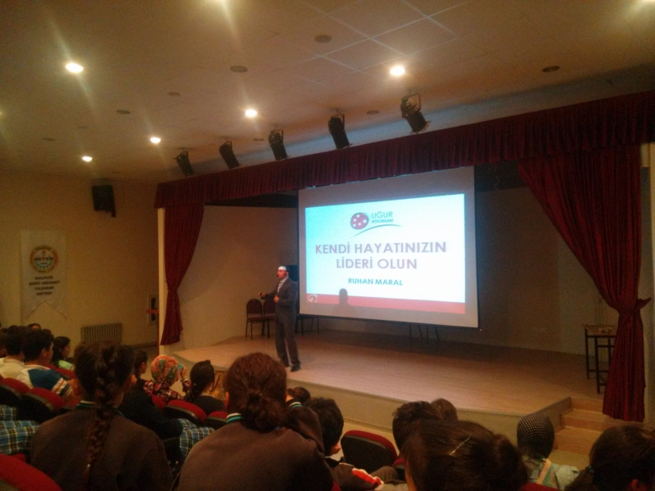

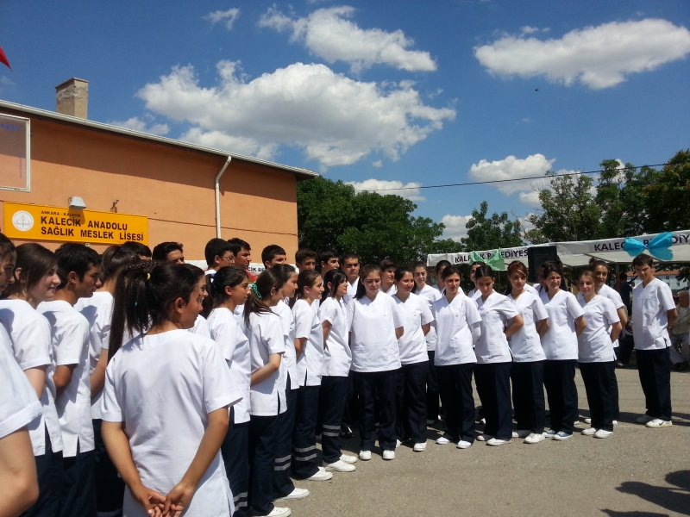

MİSYONUMUZ

Türk Milli Eğitimi´nin Temel Amaçları doğrultusunda, alanında teorik ve pratik bilgilerle donanmış, Türk Milletinin değer yargılarını yaşamına geçirmiş, Temel insan haklarına saygılı, bireysel ve ekip hizmeti anlayışını kavramış sağlık personeli yetiştirmek.

VİZYONUMUZ

Verdiği mezunları ile kamu ve özel sağlık kurum ve kuruluşlarında tercih edilen sağlık personelleri yetiştirmek


DEĞERLERİMİZ
-Çalışanlarımızın gelişiminin bizim gelişimimiz olduğuna inanırız.
-Okulumuzdaki her çalışanın gelişmesi için ortamlar hazırlarız.
-Başarının takım çalışmasıyla yakalanacağına inanırız.
-Değişimin ve sürekli gelişimin önemine inanırız.
-Öğrenci, veli ve toplumun beklentilerini karşılayacak bir gelişimin yanındayız.
-Tüm çalışanların gelişmesi için fırsat eşitliği sağlarız.
-Çalışanları tanır; onların yeteneklerini geliştirir, fikirlerine değer veririz.
-Eğitime yapılan yatırımı kutsal sayar, her türlü desteği veririz.
-Gelişmede bilimsellik ve akılcılığı temele alırız.
-Okulumuzda yapılan çalışmaların ülkemize ve insanlığa katkı getireceğine inanırız.
-Kurumdaki tüm çalışanların sürekli eğitimin bir parçası olduğuna inanırız.
-Yaşamın her boyutunda etkin olarak yer almayı ve zamanı iyi kullanmayı temele alırız.
-İlişkilerinde; dürüstlüğü, güveni, hoşgörüyü esas alan ve etkili iletişim kurabilen bireyler olmayı tercih ederiz.
-Kendisiyle barışık, sağlıklı bir güven duygusu ve özdenetim geliştirmiş bireyler olmayı yeğleriz.
-Paylaşarak gelişeceğimizin bilinciyle işbirliğini işbölümünden üstün tutarız.
-Estetik duygumuzu-görüşümüzü geliştirerek bunu yaşamımıza yansıtırız.
-Anadilimizin etkili biçimde kullanılmasını amaçlarız.
-Kendi toplumsal değerlerimizin evrensel değerler içindeki önemini görüp bu değerlerin gelişimi konusunda mücadele ederiz.
-Kendimize ve insanlığa karşı sorumluluklarımızı yerine getirip doğal çevreyle uyum içinde yaşarız
-Düşünsel ve bedensel emeğe saygı duyarız.
-Eleştirel ve analitik düşünme gücüne sahip olmak için gereken tüm çabayı gösteririz.
-Hedefler doğrultusunda sürekli ve yeniden öğrenme çabasıyla bilgi toplama yollarını araştırırız.
-Yaratıcı çözümleri alışılmış çözümlerin üzerinde tutup sorunlara yaratıcı ve yapıcı çözümler üretme çabası içindeyiz.
-Bilgiyi gelişimin, yetkinliğin ve saygınlığın kaynağı olarak görürüz.

STRATEJİK PLAN GENEL TABLOSU

TEMA: EĞITIM VE ÖĞRETIME ERIŞIM
Stratejik Amaç 1: Devam-Devamsızlık oranını azaltmak ve mevcut %0 oranını korumak
Stratejik Hedef 1.1. Devam-Devamsızlık oranını azaltmak ve mevcut %0 oranını korumak

TEMA EĞİTİM VE ÖĞRETİMDE KALİTE
Stratejik Amaç 2: Okulumuzun Sosyal-Sportif ve Kültürel alanda aktif bir okul olmasını sağlamak.
Stratejik Hedef 2.1: Planlı dönem sonuna kadar Sosyal-Sportif ve kültürel Etkinlik sayısını arttırmak.

TEMA: EĞITIM VE ÖĞRETIMDE KALITE
Stratejik Amaç 3: bireylerin; fiziksel, zihinsel, duygusal, sosyal-kültürel, kişisel gelişimlerinin desteklenmesine, akademik başarılarının ,bilimsel ve teknik bilgi birikimlerinin, istihdam becerilerinin artmasına, yerel ve bölgesel düzeyde gerçekleştirilecek araştırma çalışmalarına, ulusal ve uluslararası projelere katılımın artmasına imkan sağlamak.
Stratejik Hedef 3.1 bireylerin istihdam becerilerini, yerel ve bölgesel düzeyde gerçekleştirilecek araştırma çalışmalarını, ulusal ve uluslararası projelere katılımı artırmak.

TEMA: KURUMSAL KAPASİTE
Stratejik Amaç 4: Kurumdaki hizmet, kalite ve verimliliği artırmak için çalışma ortamlarının iyileştirilmesini, fiziksel kapasitenin etkin kullanımını ve insan kaynakları niteliğinin gelişimini sağlamak
Stratejik Hedef 4.1: Plan dönemi sonuna kadar çalışma ortamlarını iyileştirmek ve fiziksel kapasitenin etkin kullanımını artırmak
Stratejik Hedef 4.2: Plan dönemi sonuna kadar insan kaynakları niteliğinin gelişimine yönelik faaliyet sayısını artırmak.

TEMA: EĞITIM VE ÖĞRETIME ERIŞIM
Stratejik Amaç 1: Devam-Devamsızlık oranını azaltmak ve mevcut %0 oranını korumak
Stratejik Hedef 1.1. Devam-Devamsızlık oranını azaltmak ve mevcut %0 oranını korumak

Hedefin Mevcut Durumu: Mevcut durumda 2019 yılı itibariyle okulumuzda devamsızlık oranı %5 düzeyinde ve devamsızlıktan kalan öğrencimiz bulunmamaktadır.
S.N. | PERFORMANS GÖSTERGELERİ | Önceki yıllar |  |  | Hedef
S.N. | PERFORMANS GÖSTERGELERİ | 2017 | 2018 | 2019 | 2020
1.1.1. | 5 gündevamsızlık yapan öğrenci oranı | %26 | %15 | % 8 | %0
1.1.2. | 10 gün devamsızlık yapan öğrenci oranı | %15 | %9 | %5 | %0
1.1.3. | 10 gün ve üzeri devamsızlık yapan öğrenci oranı | %6 | %5 | %5 | %0
1.1.4. | Devamsızlıktan kalma oranı | %0 | %0 | %0 | %0

TEDBİRLER

S. N. | TEDBİRLER | Diğer sorumlu Birimler | Ana Sorumlu
1 | Düzenli bir şekilde öğrenci durumları takip edilecektir. | Reb. Ser. Zümre öğr. Okul yönt. | Müdür yardımcıları.
2 | Velilerle iletişim halinde olunacaktır. | Reb. Ser. Zümre öğr. Okul yönt. | Müdür yardımcıları

TEMA EĞİTİM VE ÖĞRETİMDE KALİTE
Stratejik Amaç 2: Okulumuzun Sosyal-Sportif ve Kültürel alanda aktif bir okul olmasını sağlamak.
Stratejik Hedef 2.1: Planlı dönem sonuna kadar Sosyal-Sportif ve kültürel Etkinlik sayısını arttırmak.
Hedefin Mevcut Durumu:
Okulumuz Eğitim ve öğretim faaliyetleri yanında öğrencilerin bireysel yeteneklerini öne çıkaracakları her türlü sosyal ve kültürel faaliyetler konusunda öğrencilere yardımcı olmaya çalışmaktadır.2019 yılında sportif faaliyet oranımız %25tir .2019 yılı içinde 4 akademik seminer çalışmasına, 3 spor yarışmasına katılım olmuştur.

S. N. | PERFORMANS GÖSTERGELERİ | Önceki yıllar |  |  | Hedef
S. N. | PERFORMANS GÖSTERGELERİ | 2017 | 2018 | 2019 | 2020
2.1.1. | Okul sosyal etkinliklerinden duyulan öğrenci memnuniyet oranı | % 40 | % 40 | % 60 | % 100
2.1.2. | Okul sosyal etkinliklerinden duyulan veli memnuniyet oranı | % 55 | % 55 | % 65 | % 100
2.1.3. | Okul sosyal etkinliklerinden duyulan çalışan memnuniyet oranı | % 45 | % 45 | % 58 | % 100
2.1.4. | Düzenlen Sportif etkinlik sayısı | % 25 | % 25 | % 25 | % 45
2.1.5. | Düzenlenen sosyal ve kültürel etkinlik sayısı | % 20 | % 35 | % 45 | % 65
2.1.6. | Okul içi Düzenlenen etkinliklerde görev alan öğrenci oranı | %20 | % 30 | % 40 | % 100
2.1.7. | İlçe, il, ulus, uluslararası düzeyde kültürel etkinliklere ve yarışmalara katılan öğrenci oranı | %10 | % 10 | %12 | % 25
2.1.8. | İlçe, il, ulus, uluslararası düzeyde düzenlenen kültürel yarışmalarda ödül alma oranı | % 2 | % 2 | % 2 | % 10

S. N. | TEDBİRLER | Diğer sorumlu Birimler | Ana Sorumlu
1 | Öğrencilerin Özel yeteneklerini tespit edilecektir | Sınıf rehber Öğretmeni Sosyal kulüpler | Sosyal Etkinlik Kurulu  Rehberlik Serv.
2 | Sosyal Kulüplerin belirlenmesinde öğrenci beklentileri dikkate alınacaktır | Sosyal Etkinlik Kurulu  Sosyal klüpler | Okul Yönt.
3 | Etkinliklere katılım konusunda öğrencileri teşvik edilip, ödüllendirilecektir. | Sınıf Rehber Öğretmeni  Sosyal klüpler | Okul Yönt.

TEMA: EĞITIM VE ÖĞRETIMDE KALITE
Stratejik Amaç 3: bireylerin; fiziksel, zihinsel, duygusal, sosyal-kültürel, kişisel gelişimlerinin desteklenmesine, akademik başarılarının ,bilimsel ve teknik bilgi birikimlerinin, istihdam becerilerinin artmasına, yerel ve bölgesel düzeyde gerçekleştirilecek araştırma çalışmalarına, ulusal ve uluslararası projelere katılımın artmasına imkan sağlamak.
Stratejik Hedef 3.1 bireylerin istihdam becerilerini, yerel ve bölgesel düzeyde gerçekleştirilecek araştırma çalışmalarını, ulusal ve uluslararası projelere katılımı artırmak.

Performans Göstergeleri |  | Önceki Yıllar |  |  |  | Hedefler
 |  | 2016 | 2017 | 2018 | 2019 | 2020
1 | Hibe veren kurumların programlarına yönelik olarak başvurulan ulusal proje oranı | 0 | 0 | 0 | %1 | %5
2 | Hibe veren kurumların programlarına yönelik projelere katılan öğretmen oranı | 0 | 0 | 0 | %20 | %40
3 | Hibe veren kurumların programlarına yönelik projelere katılan öğrenci oranı | 0 | 0 | 0 | 0 | %10
4 | Uluslararası hareketlilik programları kapsamında başvuruda bulunulan proje oranı | 0 | 0 | 0 | %10 | %20
5 | Uluslararası hareketlilik programları kapsamında projelere katılan öğretmen oranı | 0 | 0 | 0 | %1 | %10
6 | Uluslararası hareketlilik programları kapsamında projelere katılan öğrenci oranı | 0 | 0 | 0 | %2 | %10

TEDBİRLER
Sıra | Tedbirler | Diğer sorumlu Birimler | Ana Sorumlu
1 | TUBİTAK projeleri ile ilgili bilgilerin tanıtımları yapılarak katılımların artırılması sağlanacaktır. | Müdür Yardımcısı | Okul Müdürü
2 | Öğrencilerin ulusal ve uluslararası yarışma ve etkinliklere katılımları teşvik edilecektir. | Müdür Yardımcısı | Okul Müdürü
3 | Ulusal ve uluslararası projelerin yazımına ilişkin öğretmenlere yönelik eğitimler (seminer, kurs) düzenlenecektir.  Ulusal ve uluslararası projelerin yazımı ve uygulamasına yönelik rehberlik ve danışmanlık hizmetlerinin artırılması sağlanacaktır. | Müdür Yardımcısı | Okul Müdürü
TEMA: Kurumsal Kapasite
Stratejik Amaç 4 Kurumdaki hizmet, kalite ve verimliliği artırmak için çalışma ortamlarının iyileştirilmesini, fiziksel kapasitenin etkin kullanımını ve insan kaynakları niteliğinin gelişimini sağlamak
Stratejik Hedef 4.1: Plan dönemi sonuna kadar çalışma ortamlarını iyileştirmek ve fiziksel kapasitenin etkin kullanımını artırmak

Hedefin Mevcut Durumu:
Okulumuzda 7 derslik,1 atölye ,idari odalar ve öğretmenler odası bulunmaktadır.planlanan dönem çerçevesinde veli görüşme odası,öğrenci hobi odası, mesleki çalışma laboratuarları oluşturulacaktır.

Stratejik Hedef 4.1. Performans Göstergeleri
S. N. | PERFORMANS GÖSTERGELERİ | Önceki yıllar |  |  | Hedef
S. N. | PERFORMANS GÖSTERGELERİ | 2017 | 2018 | 2019 | 2020
4.1.1. | Hizmet alanları bekleme zamanlarında (Veli görüşme odası, öğrenci işleri vb.) memnun edecek fiziki düzenlemelerin sayısı | - | - | - | 2
4.1.2. | Mesleki çalışma laboratuarlarına yönelik oluşturulan fiziki düzenlemelerin sayısı | - | - | 1 | 2

TEDBİRLER
Sıra | Tedbirler | Diğer sorumlu Birimler | Ana Sorumlu
1 | Hizmet alanları bekleme zamanlarında (Veli görüşme odası, öğrenci işleri vb.) memnun edecek fiziki düzenlemeler yapılacaktır. | Müdür Yardımcısı | Okul Müdürü
2 | Yoğunluğun yaşandığı dönemlerde (öğrenci kayıtları vb.) sağlıklı hizmetin sunulacağı ortamlar hazırlanacaktır, | Müdür Yardımcısı | Okul Müdürü
3 | Kamu hizmet standartlarının uygulanmasında hizmet alanların memnuniyeti esas alınacaktır | Müdür Yardımcısı | Okul Müdürü

Stratejik Hedef 4.2: Plan dönemi sonuna kadar insan kaynakları niteliğinin gelişimine yönelik faaliyet sayısını artırmak.

Hedefin Mevcut Durumu:
Okulumuzda önceki yıllarda öğretmenlerin gelişimine yönelik hizmet içi eğitimler açılmıştır. 2014 yılında akıllı tahtalar geldiği için 1 hizmet içi eğitim yapılmıştır. Öğretmenlerin kişisel gelişimleri için ilk yardım başta olmak üzere hizmet içi eğitimler artırılmaya çalışılacaktır. Akıllı tahtanın daha verimli kullanılabilmesi için çalışmalar yapılacaktır.
Stratejik Hedef 4.1. Performans Göstergeleri
S. N. | PERFORMANS GÖSTERGELERİ | Önceki yıllar |  |  | Hedef
S. N. | PERFORMANS GÖSTERGELERİ | 2017 | 2018 | 2019 | 2020
4.2.1. | Hizmet içi eğitime katılan personel oranı | - | %10 | %10 | %50
4.2.2. | Bir üst öğrenimi tamamlayan personel oranı | - | %10 | %10 | %20
4.2.3. | Kuruma yeni katılan çalışanların bilişim teknolojileri seminerlerine/kurslarına katılım oranı | - | - | % 10 | % 50
4.2.4. | Kurum personelinin bilişim teknolojilerini etkin kullanımını sağlamak amacıyla planlanan kursların sayısı | - | - | 1 | 5

Sıra | Tedbirler | Diğer sorumlu Birimler | Ana Sorumlu
1 | Hizmet içi konuların belirlenip başvurusu yapılacaktır. | Müdür Yardımcısı | Okul Müdürü
2 | Üst öğrenimle ilgili bilgilendirme yapılacaktır. | Müdür Yardımcısı | Okul Müdürü
3 | Akıllı tahtaların ve bilişim teknolojileri verimli kullanılacaktır | Müdür Yardımcısı | Okul Müdürü

IV.BÖLÜM
STRATEJİK PLAN MALİYETLENDİRME GENEL TABLOSU

Tablo 24: Kalecik MTAL Lisesi 2019-2023 Stratejik Planı Tahmini Maliyet Dağılımı
KALECİK MESLEKİ VE TEKNİK ANADOLU LİSESİ
2019-2023 STRATEJİK PLANI TAHMİNİ MALİYET DAĞILIMI
AMAÇ VE HEDEFLER | MALİYET (TL) | ORAN (%)
Stratejik Amaç 1: Devam-Devamsızlık oranını azaltmak ve mevcut %0 oranını korumak | 17.545 | %8.5
Stratejik Hedef 1. Devam-Devamsızlık oranını azaltmak ve mevcut %0 oranını korumak | 17.545 | %8.5
Stratejik Amaç 2: Okulumuzun Sosyal-Sportif ve Kültürel alanda başarılı bir okul olmasını sağlamak. | 25.456 | %12.5
Stratejik Hedef 2.1: Planlı dönem sonuna kadar Sosyal- Sportif ve kültürel Etkinlik sayısını arttırmak. | 25.456 | %12.5
Stratejik Amaç 3: bireylerin; fiziksel, zihinsel, duygusal, sosyal-kültürel, kişisel gelişimlerinin desteklenmesine, akademik başarılarının ,bilimsel ve teknik bilgi birikimlerinin, istihdam becerilerinin artmasına, yerel ve bölgesel düzeyde gerçekleştirilecek araştırma çalışmalarına, ulusal ve uluslararası projelere katılımın artmasına imkan sağlamak. | 198.876 | %48.5
Stratejik Hedef 3.1: bireylerin istihdam becerilerini, yerel ve bölgesel düzeyde gerçekleştirilecek araştırma çalışmalarını, ulusal ve uluslararası projelere katılımı artırmak. | 198.876 | %48.5
Stratejik Amaç 4: Kurumdaki hizmet, kalite ve verimliliği artırmak için çalışma ortamlarının iyileştirilmesini, fiziksel kapasitenin etkin kullanımını ve insan kaynakları niteliğinin gelişimini sağlamak | 85.765 | %30
Stratejik Hedef 4.1 Kurumun plan dönemi sonuna kadar fiziksel kapasitesini ve bilişim teknolojileri kullanımını artırmak | 85.765 | %30
Stratejik Hedef 4.2: Plan dönemi sonuna kadar insan kaynakları niteliğinin gelişimine yönelik faaliyet sayısını artırmak.

TOPLAM | 327.642 | %100

V.BÖLÜM

İZLEME VE DEĞERLENDİRME

V. BÖLÜM

İZLEME VE DEĞERLENDİRME

- KALECİK MTAL 2015-2019 STRATEJİK PLANIN DEĞERLENDİRMESİ

Kalecik Mesleki ve Teknik Anadolu Lisesi Müdürlüğü 2015-2019 Stratejik Planında 3 tema altında 3 stratejik amaç ve 6 stratejik hedef yer almıştır. Katılımcılık esas alınarak hazırlanan bu stratejik plan; amaç, hedefler ve performans programları ile gerçekleştirilmeye çalışılmıştır. Performans programları, stratejik planda yer alan stratejik hedeflere dayalı olarak belirlenen yıllık performans hedefleri ile oluşturulmuştur. Bu hedeflerin gerçekleşme durumları hazırlanan faaliyet raporları aracılığı ile tüm paydaşlarımıza sunulmuştur.

Stratejik planlama sürecinde gerçekleştirilen çalışmalar sayesinde Müdürlüğümüz personelinin görev ve sorumlulukları konusunda farkındalığı artmış, uzun dönemli planlama anlayışının benimsenmesi ile kurum kültürünün ve sürdürülebilir yönetim anlayışının gelişmesine katkı sağlanmıştır.

Kalecik MTAL 2015-2019 Stratejik Planı Gösterge Gerçekleşme Durumu
Kalecik Mesleki ve Teknik Anadolu Lisesi Müdürlüğü 2015-2019 yılı Stratejik Planında belirlenen 3 tema altındaki 3 stratejik amaca ulaşabilmek için belirlenen 6 hedeften;
- 2’sinde en az % 90 oranında gerçekleşme sağlanmıştır. Bu sayı tüm hedeflerin % 66.66 sına tekabül etmektedir.
- 2’sinde % 50-% 90 aralığında gerçekleşme sağlanmıştır. Bu durum stratejik hedefe makul düzeyde ulaşıldığı anlamına gelmektedir. Bu sayı tüm hedeflerin % 22.22’sine tekabül etmektedir.
- 2’sinde % 50’ nin altında gerçekleşme sağlanmıştır. Bu durum hedefe düşük düzeyde ulaşıldığı ya da hiç ulaşılamadığı anlamına gelmektedir. Bu sayı tüm hedeflerin %11.11’ine tekabül etmektedir.

KARAR ALMA SÜRECİ
Kalecik Mesleki ve Teknik Anadolu Lisesi kararları Ortaöğretim Kurumları Yönetmeliği ve MEB Mevzuatına göre alınmaktadır. Müdür yardımcılarımız yetkilendirilmiştir. Görev tanımları kapsamında karar verme yetkisine sahiptirler.
Okul Müdürü okula yönelik alınacak kararlarda ilgili tarafların görüşlerini almakta ve Okul Yönetimi ile birlikte karar vermektedir. Okulumuzda karar alma sürecinde katılımcılık temel bir ilkedir.

İLETİŞİM SÜRECİ

Okulumuzda iç iletişim, Panolar, İç Yazışmalar (Yönetim tarafından gönderilen resmi yazılar), Okul Bülteni, Öğrenci-Veli-Öğretmen anketleri, Kutlamalar, Telefon Görüşmeleri, Toplantılar; (Öğretmenler Kurulu, Zümre Toplantıları, Şube, OGYE, Okul Aile Birliği, Öğrenci Kurulu) değerlendirme toplantıları yapılmaktadır.

RAPORLAMA SÜRECİ

Okulumuzda tüm ekipler yürüttüğü her faaliyetin sonucunda faaliyetin amacını, hedefini ve hedefe ulaşmada sağladığı katkıyı içeren rapor hazırlar. Hazırlanan raporlar Faaliyet Rapor dosyasında saklanır. Toplantılarda değerlendirilir. Çalışanlara yönelik planlarda bütün çalışanların aldıkları görevler ve sonuçlarını teslim edeceği kişi ve tarihler belirlenmiştir.

YAPILAN ÇALIŞMALARIN İZLEME ve DEĞERLENDİRME SÜRECİ

Okulumuzda tüm ekipler yürüttüğü her faaliyetle ilgili izleme ve değerlendirme süreci oluşturmuşlardır. Faaliyetlerin İzleme ve Değerlendirme Sürecinde her faaliyetin amacı, hedefi, başlama ve bitiş tarihleri, faaliyetin sorumlusu, düzeltici önlem, faaliyetin girdileri, faaliyetin çıktıları, verimliliği ve kalitesi bulunmaktadır.
Her ekip yürüttüğü faaliyetlerin sonucu elde ettiği verileri koordinasyon izleme ve değerlendirme ekibine veri tabanı oluşturmak üzere gönderecektir. Çalışanlara ve Yönetime yönelik olarak hazırlana planlarda çalışanların hangi işi hangi tarihte yapacağı belirlenmiştir. Ayrıca hangi çalışmanın sonucunu hangi yöneticiye ve hangi tarihte vereceği de belirlenmiş olup izleme ve değerlendirmeleri süreç sorumluları yapmaktadır.

1. Plan Gelişiminin İzlenmesi: Kalecik Mesleki ve Teknik Anadolu Lisesi Stratejik Planı, 2019-2023 yıllarını kapsayan bir dönem için hazırlanmıştır. Planın başarıya ulaşması için bu dönemler içinde yılda iki kez gözden geçirilmesi gerekmektedir. Bu değerlendirme, faaliyet alanları çerçevesinde, okul ekiplerinin hazırlayacağı 6 aylık faaliyet raporlarıyla yapılacaktır. İlerleme sağlanan ve sağlanamayan alanların ortaya konulacağı bu raporlar, faaliyetlerin sürekli geliştirilmesi için plana ışık tutacaktır.

2. Performans Değerlendirmesi: Performansın izlenmesi, izleme faaliyetinin temelidir.

- Stratejik planın gözden geçirilmesi
- Performans değerlendirilmesi ve ölçümü
- Sürekliliğin sağlanması
Planın başarıya ulaşması için bu dönemler içinde bu dört unsurun gözden geçirilmesi gerekmektedir. Bu değerlendirme, faaliyet alanları çerçevesinde okul ekiplerinin hazırlayacağı 6 aylık faaliyet raporlarıyla yapılacaktır.
Faaliyetlerle ilgili detaylı değerlendirme şablonları oluşturulacaktır.
İlerleme sağlanan ve sağlanamayan alanların ortaya konulacağı bu raporlar faaliyetlerin sürekli geliştirilmesi için plana ışık tutacaktır.
Stratejik planın ilgili birim amiri tarafından takip edilmesi ise gereklilikten öte bir zorunluluk taşımaktadır.

Tablo 25: Kalecik MTAL Müdürlüğü 2019-2023 Stratejik Planı İzleme ve Değerlendirme Süreci

İzleme Değerlendirme  Dönemi | Gerçekleştirilme Zamanı | İzleme Değerlendirme Dönemi  Süreç Açıklaması | Zaman Kapsamı
Birinci  İzleme-Değerlendirme Dönemi | Her yılın  Temmuz ayı içerisinde | - Stratejik Plan İzleme ve Değerlendirme Ekibi tarafından hedeflerin gerçekleşme durumlarına ilişkin verilerin toplanması ve değerlendirilmesi,  - Göstergelerin gerçekleşme durumları hakkında hazırlanan raporun stratejik plan üst kurulu başkanına sunulması | Ocak-Temmuz dönemi
İkinci  İzleme-Değerlendirme Dönemi | İzleyen yılın Şubat ayı sonuna kadar | - Stratejik Plan İzleme ve Değerlendirme Ekibi tarafından hedeflerin yıl sonu gerçekleşme durumları, varsa gösterge hedeflerinden sapmalar ve bunların nedenleri stratejik plan üst kurul başkanı ve üst kurul ile birlikte değerlendirilerek gerekli tedbirlerin alınması | Tüm yıl

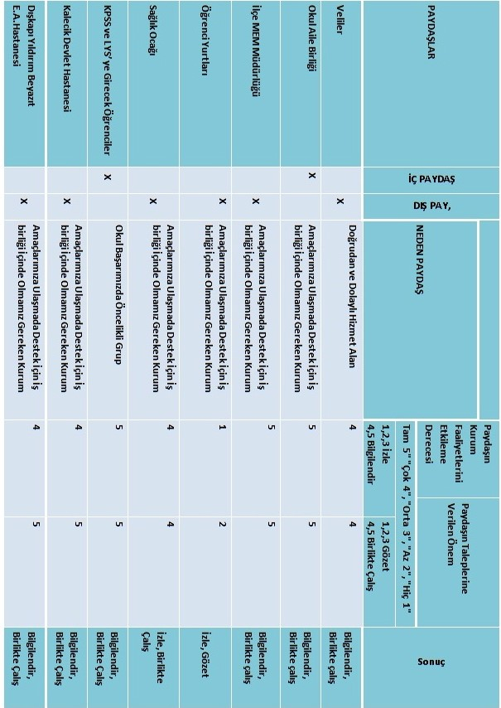
EK:1 Paydaş Analizi

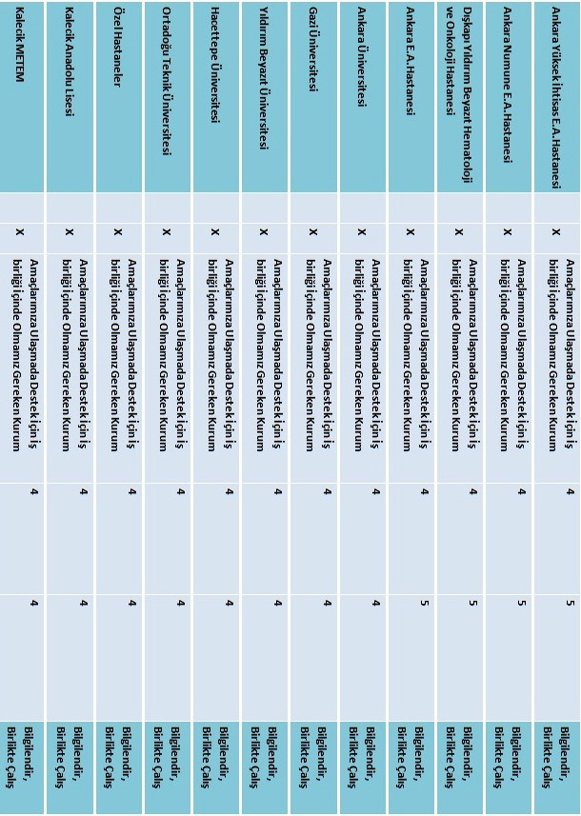

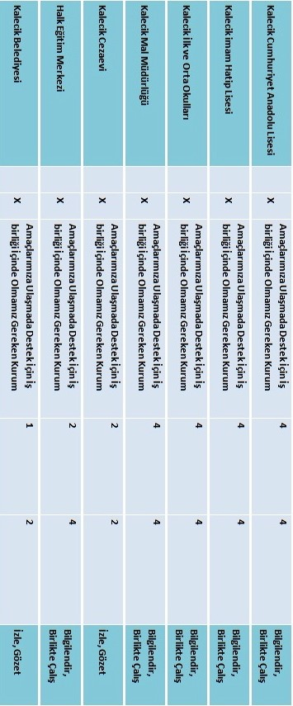

KURULLAR | KOMİSYONLAR | GEÇİCİ KOMİSYONLAR | EKİPLER
EK 2: Kalecik MTAL Kurul, Komisyon ve Ekip Listesi

Kaynak: Okul Yönetimi

Stratejik Plan Üst Kurulu | Satın Alma Komisyonu | EKYS Rapor Değerlendirme Komisyonu | Stratejik Plan Ekibi
Disiplin Kurulu | Teslim Alma Komisyonu | Bilgi Yarışması Değerlendirme Komisyonu | Okul Gelişim ve Yönetim Ekibi
Kalite Kurulu | Muayene Kabul Komisyonu
 | Yıl Sonu Sayım Düşüm Komisyonu
 | Fatih Projesi Alt Yapı Muayene Kabul Komisyonu
Diğer Komisyonlar: Tablolar 26- 37
26.KÜTÜPHANE KAYNAKLARI TESPİT KOMİSYONU

Kütüphaneden Sorumlu Öğretmen: | Murat SERT
GÖREVLİLER | ADI SOYADI
Başkan (Okul Md.) | İlhami BAŞAL
Müd. Yrd. | Selen KUTOĞLU
Türk Edebiyatı Öğrt. | Selçuk KARA
Tarih Öğrt. | Tarık KÜRKÇÜ

27.ÖĞRENCİ DAVRANIŞLARI DEĞERLENDİRME KURULU
(DİSİPLİN KURULU)
28.STRATEJİK PLANLAMA ÇALIŞMA ve KOORDİNASYON EKİBİ YÖNELTME ÖNERİ KURULU

GÖREVİ | ADI SOYADI
MD. YARDIMCISI | Selen KUTOĞLU
ÖĞRETMEN | Murat SERT
ÖĞRETMEN | Tarık KÜRKÇÜ
VELİ | Kiraz YOLVEREN
ÖĞRENCİ TEMS. | Hasan ÇELİK

ADI SOYADI | GÖREVİ
Selen KUTOĞLU | MD. YARDIMCISI
Mustafa KURT | MATEMATİK ÖĞRETMENİ
Bircan CENGİZ | FİZİK ÖĞRETMENİ

29.OKUL GELİŞİM VE YÖNETİM EKİBİ
30.SINIF/ ŞUBE REHBER ÖĞRETMENLİĞİ

OKUL GELİŞİM YÖNETİM EKİBİMİZ(OGYE)
SIRA NO | ADSOYADI | GÖREVİ
1 | İlhami BAŞAL | OKUL MÜDÜRÜ
2 | Selen KUTOĞLU | MÜDÜR YARDIMCISI
3 | Mustafa KURT | MATEMATİK ÖĞRETMENİ
4 | Bircan CENGİZ | FİZİK ÖĞRETMEN
5 | Selçuk KARA | EDEBİYAT ÖĞRETMENİ
6 | Sümeyye Dönüş BALLI | DİN KÜLTÜRÜ ÖĞRETMENİ
7 | Cevher ADIGÜZEL | MESLEK ÖĞRETMENİ

SINIFLAR
9-A | CEVHER ADIGÜZEL
9-B | SELÇUK KARA
10-A | MEHMET YAŞAR
10-B | BİRCAN CENGİZ
11-A | SÜMEYYE DÖNÜŞ BALLI
11-B | SEZEN GEZİCİ
12-A | MELTEM TANATAR YILMAZ
12-B | TARIK KÜRKÇÜ

[

31.KOOPARATİF DENETLEME KOMİSYONU
Komisyon Görevi | Görevli Adı ve Soyadı
KOOPARATİF DENETLEME | MUSTAFA KURT
KOOPARATİF DENETLEME | MURAT SERT

32.SATIN ALMA KOMİSYONU

GÖREVLİLER | ADI SOYADI
MÜDÜR YARD | SELEN KUTOĞLU
ÖĞRETMEN | CEVHER ADIGÜZEL
ÖĞRETMEN | TARIK KÜRKÇÜ
HİZMETLİ | MEHMET ALİ KÜTÜK

33.DERGİ YAYIN EKİBİ
GÖREVLİLER | ADI SOYADI
ÖĞRETMEN | SELÇUK KARA
MD YRD. | SELEN KUTOĞLU

34.MUAYENE VE KABUL KOMİSYONU
35.OKUL RİSK TAKİP KURULU (RİTA)

GÖREVLİLER | ADI SOYADI
ÖĞRETMEN | MELTEM TANATAR YILMAZ
ÖĞRETMEN | MURAT SERT
MÜDÜR YARD. | SELEN KUTOĞLU

GÖREVLİLER | ADI SOYADI
MÜDÜR YARD. | SELEN KUTOĞLU
ÖĞRETMEN | SEZEN GEZİCİ
ÖĞRETMEN | MEHMET YAŞAR

37.DİLEK KUTUSU İZLEME VE DEĞERLENDİRME KOMİSYONU

36.WEB SAYFASI EKİBİ

GÖREVLİLER | ADI SOYADI
MÜDÜR YARDIMCISI | SELEN KUTOĞLU
ÖĞRETMEN | SELÇUK KARA

GÖREVLİLER | ADI SOYADI
MÜDÜR YARDIMCISI | SELEN KUTOĞLU
ÖĞRETMEN | SEZEN GEZİCİ

38.OKUL AİLE BİR. YÖNETİM KURULU

GÖREVLİLER | ADI SOYADI
BAŞKAN | KİRAZ YOLVEREN
ÜYE | ENVER DALKIRAN
ÜYE | MUSTAFA KARAKOÇ
OKULMÜDÜR | İLHAMİ BAŞAL
MÜD.YARD | SELEN KUTOĞLU
ÖĞRETMEN | MEHMET YAŞAR
ÖĞRETMEN | CEVHER ADIGÜZEL

Kaynak: Okul Yönetimi

Ek 3. MALİYETLENDİRME

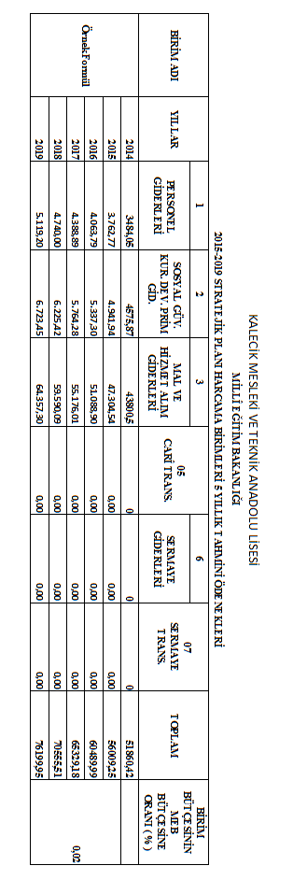



Tel:03128571517 Faks:03128571518
Web:www.kalecikmtal.meb.k12.tr
E-Posta:962846@meb.k12.tr

